ПОКРАЈИНСКИ СЕКРЕТАРИЈАТ ЗА ФИНАНСИЈЕ

И Н Ф О Р М А Ц И Ј А

О ОСТВАРЕЊУ ЈАВНИХ ПРИХОДА И ПРИМАЊА У АП ВОЈВОДИНИ
У 2016. ГОДИНИ

Нови Сад, март 2017. године
С А Д Р Ж А Ј

1. ЕВИДЕНТИРАНА НАПЛАТА ЈАВНИХ ПРИХОДА И ПРИМАЊА ОСТВАРЕНИХ НА ТЕРИТОРИЈИ АП ВОЈВОДИНЕ У 2016. ГОДИНИ 1
1.1 ЕВИДЕНТИРАНА НАПЛАТА БУЏЕТСКИХ ПРИХОДА 3
1.2 НАПЛАТА ДОПРИНОСА ЗА ОБАВЕЗНО СОЦИЈАЛНО ОСИГУРАЊЕ 6
2. ПРИПАДНОСТ ЕВИДЕНТИРАНИХ БУЏЕТСКИХ ПРИХОДА 8
2.1 БУЏЕТ РЕПУБЛИКЕ СРБИЈЕ 10
2.2 БУЏЕТ АП ВОЈВОДИНЕ 13
2.3 БУЏЕТИ ЈЕДИНИЦА ЛОКАЛНЕ САМОУПРАВЕ 17
2.3.1 ТЕКУЋИ ПРИХОДИ 23
2.3.2 ТЕКУЋИ ПРИХОДИ БУЏЕТА ПО СТАНОВНИКУ 30
2.3.3 ПРИМАЊА ОД ЗАДУЖИВАЊА 37
3. КОНСТАТАЦИЈЕ 39

ЕВИДЕНТИРАНА НАПЛАТА ЈАВНИХ ПРИХОДА И ПРИМАЊА ОСТВАРЕНИХ НА ТЕРИТОРИЈИ АП ВОЈВОДИНЕ У 2016. ГОДИНИ

При изради ове информације коришћени су подаци из Извештаја „Т“ Министарства финансија, Управе за трезор, о бруто наплати, повраћају и расподели јавних прихода на територији АП Војводине за период 1. јануар - 30. децембар 2016. године и 1. јануар - 31. децембар 2015. године, Макроекономски и фискални подаци Министарства финансија за децембар 2015. и 2016. године, као и подаци Републичког завода за статистику и Народне банке Србије.
У извештајима Управе за трезор и даље није евидентирана наплата најиздашнијих буџетских прихода и примања међу којима је:
- порез на додату вредност,
- царине и друге увозне дажбине,
- акцизе код увоза и
- акциза на електричну енергију,
будући да се сагласно Правилнику о условима и начину вођења рачуна за уплату јавних прихода и распоред средстава са тих рачуна ови приходи евидентирају само на нивоу Републике Србије.
Да се ради о фискално најиздашнијим приходима, који нису евидентирани за ниво Војводине, најбоље говори податак да само приходи од пореза на додату вредност и царина чине скоро половину прихода буџета Републике Србије. Наиме, од укупно остварених прихода републичког буџета у 2016. години – 1.041,9 милијарди динара, из ова два пореска облика остварено је 490 милијарди динара, или 47% укупних прихода, а што се може видети из следеће табеле:
Табела 1: ОСТВАРЕНИ ПРИХОДИ И ПРИМАЊА БУЏЕТА РЕПУБЛИКЕ СРБИЈЕ У 2015. И 2016. ГОДИНИ
 |  |  |  |  |  | у милијардама динара
Редни број | Економска класификација | ПРИХОДИ И ПРИМАЊА | 2015. | %  учешћа | 2016. | %  учешћа | Номинална  разлика | %  раста
1 | 2 | 3 | 4 | 4a | 5 | 5a | 6=(5)-(4) | 7=(5:4)-100%
I |  | ПОРЕСКИ ПРИХОДИ (од 1 до 6) | 797,1 | 84,1% | 888,0 | 85,2% | 90,9 | 11,4%
1 | 7141 | ПОРЕЗ НА ДОДАТУ ВРЕДНОСТ | 416,0 | 43,9% | 453,6 | 43,5% | 37,6 | 9,0%
 |  | - ПДВ у земљи | 97,3 | 10,3% | 112,7 | 10,8% | 15,4 | 15,8%
 |  | - ПДВ из увоза | 315,9 | 33,3% | 337,9 | 32,4% | 22,0 | 7,0%
 |  | - Други порези на добра и услуге | 2,8 | 0,3% | 3,0 | 0,3% | 0,2 | 7,1%
2 | 717 | АКЦИЗЕ | 235,8 | 24,9% | 265,6 | 25,5% | 29,8 | 12,6%
 |  | - Акцизе на деривате нафте | 127,4 | 13,4% | 143,9 | 13,8% | 16,5 | 13,0%
 |  | - Акцизе на дуванске прeрађевине | 90,3 | 9,5% | 91,8 | 8,8% | 1,5 | 1,7%
 |  | - Остале акцизе | 18,1 | 1,9% | 29,9 | 2,9% | 11,8 | 65,2%
3 | 7112 | ПОРЕЗ НА ДОБИТ ПРАВНИХ ЛИЦА | 57,0 | 6,0% | 74,2 | 7,1% | 17,2 | 30,2%
4 | 7111 | ПОРЕЗ НА ДОХОДАК ГРАЂАНА | 44,8 | 4,7% | 47,7 | 4,6% | 2,9 | 6,5%
5 | 715 | ЦАРИНЕ | 33,3 | 3,5% | 36,4 | 3,5% | 3,1 | 9,3%
6 | 7145 | ОСТАЛИ ПОРЕСКИ ПРИХОДИ | 10,2 | 1,1% | 10,5 | 1,0% | 0,3 | 2,9%
II |  | НЕПОРЕСКИ ПРИХОДИ | 145,2 | 15,3% | 145,4 | 14,0% | 0,2 | 0,1%
III |  | ДОНАЦИЈЕ | 5,5 | 0,6% | 8,5 | 0,8% | 3,0 | 54,5%
УКУПНИ ПРИХОДИ И ПРИМАЊА (I+II+III) |  |  | 947,8 | 100,0% | 1.041,9 | 100,0% | 94,1 | 9,9%

Са непотпуним подацима о остварењу јавних прихода на територији АП Војводине могуће је вршити само парцијалне анализе и то, како на нивоу остварења по појединим пореским облицима, тако и парцијалне анализе о приходима усмереним у буџет Републике Србије.
Наиме, у делу у коме су обрађени приходи усмерени у буџет Републике Србије недостају подаци о оствареним приходима од ПДВ-а, царина, напред наведених акциза, као и других прихода чија се наплата евидентира само на нивоу Републике, а које су обвезници са територије АП Војводине уплатили у буџет Републике Србије.
Извештај „Т“ садржи податке о наплати свих јавних прихода усмерених у буџет АП Војводине и буџете локалних самоуправа са територије АП Војводине па је могућа потпуна анализа остварења прихода ових буџета.
Будући да се у Извештају Управе за трезор, поред наплате јавних прихода и примања (у даљем тексту: јавни приходи), евидентирају и средства која се трансферно преносе између буџетских корисника истог и различитог нивоа власти, као и између организација обавезног социјалног осигурања, да би се избегло да се иста средства више пута билансирају, у овом поглављу Информације који се односи на наплату јавних прихода, нису билансирана трансферна средства.
У делу Информације који се бави расподелом средстава по нивоима власти, код буџета АП Војводине и код буџета општина и градова билансирана су и трансферна средства остварена од других нивоа власти.
Према Извештају Управе за трезор, у 2016. години на територији АП Војводине евидентирана је наплата јавних прихода у износу од 366,4 милијарде динара.
У односу на 2015. годину евидентирани јавни приходи су повећани за 21,1 милијарду динара, или за 6,1%. Имајући у виду индекс потрошачких цена у Републици Србији од 101,2 евидентирана наплата јавних прихода остварила је реалан раст од 4,9%.
Од пореза, такса, накнада и других буџетских прихода и примања (у даљем тексту: буџетски приходи) евидентирано је остварење средстава у износу од 247,0 милијарди динара, док су приходи организација обавезног социјалног осигурања остварени у износу од 119,4 милијарде динара, а што се из следеће табеле може видети:

ЕВИДЕНТИРАНА НАПЛАТА ЈАВНИХ ПРИХОДА ОСТВАРЕНИХ НА ТЕРИТОРИЈИ АП ВОЈВОДИНЕ

Табела 2 |  |  |  |  | У хиљадама динара
 | JAВНИ ПРИХОДИ | 2015. | 2016. | Номинални  раст/пад | Стопа номиналног  раста/пада | Стопа  реалног  раста/пада
 | 1 | 2 | 3 | 4=(3)-(2) | 5=(3):(2)-100% | 6=(3):(2):101,2%-100%
1 | Буџетски приходи | 230.464.982 | 247.005.589 | 16.540.607 | 7,2% | 5,9%
2 | Приходи организација обавезног социјалног осигурања | 114.758.942 | 119.355.838 | 4.596.896 | 4,0% | 2,8%
 | УКУПНО (1+2) | 345.223.924 | 366.361.427 | 21.137.503 | 6,1% | 4,9%

ЕВИДЕНТИРАНА НАПЛАТА БУЏЕТСКИХ ПРИХОДА

У 2016. години на територији АП Војводине евидентирана је наплата буџетских прихода у износу од 247,0 милијарди динара.
Највећи део прихода чија је наплата евидентирана потиче од:
- акциза („унутрашњих акциза“) - 128,0 милијарди динара,
- пореза на зараде - 27,7 милијарди динара,
- пореза на добит правних лица - 14,5 милијарди динара,
- пореза на имовину „у статици“- 9,4 милијарде динара и
- средстава остварених од давања у закуп пољопривредног земљишта, односно пољопривредног објекта у државној својини - 7,5 милијарди динара, а што се може видети из Табеле 4.
У односу на евидентирану наплату у 2015. години буџетски приходи бележе повећање за 16,5 милијарди динара, или за 7,2%. Имајући у виду индекс потрошачких цена (101,2) евидентирана наплата буџетских прихода реално је повећана за 5,9%.
На раст буџетских прихода највећи утицај је имао остварени раст прихода од:
- акциза - за 6,3 милијарде динара, или за 5,2%,
- примања од продаје земљишта - за 4,0 милијарде динара, или за 910,5%,
- средстава остварених од давања у закуп пољопривредног земљишта - за 1,3 милијарде динара, или за 21,9%,
- пореза на зараде - за 1,1 милијарду динара, или за 4,3%,
- пореза на добит правних лица - за 1,1 милијарду динара или за 8,2% и
- накнада за воде - за 1,1 милијарду динара, или за 31,5%.
На раст прихода од акциза највећи утицај је имало Законом о акцизама утврђено повећање динарских износа акциза на поједине деривате нафте, од 1. јануара 2016. године и извршено усклађивање динарских износа акциза на деривате нафте са годишњим индексом потрошачких цена.
Раст примања од продаје земљишта за 4 милијарде динара последица је примања које је град Нови Сад остварио у 2016. години продајом земљишта у износу од 4,2 милијарде динара.
Будући да је током 2015. године као порески приход локалних самоуправа уместо накнаде за уређивање грађевинског земљишта уведен допринос за уређивање грађевинског земљишта који је исказао знатан раст (за 1,4 милијарде динара), укупан ефекат остварених средстава за уређење грађевинског земљишта из ова два пореска облика је повећање за 619,9 милиона динара, или за 37,7%, а што се може видети из следеће табеле:

СРЕДСТВА ЗА УРЕЂЕЊЕ ГРАЂЕВИНСКОГ ЗЕМЉИШТА
У хиљадама динара
 | ОПИС | 2015. | 2016. | Номинални  раст/пад | Стопа номиналног раста/пада | Стопа реалног раста/пада
 | 1 | 2 | 3 | 4=(3)-(2) | 5=(3):(2)-100% | 6=(3):(2):101,2%-100%
1 | ДОПРИНОС | 627.360 | 2.053.665 | 1.426.305 | 227,4% | 223,5%
2 | НАКНАДА | 1.016.495 | 210.123 | -806.372 | -79,3% | -79,6%
3 | УКУПНО (1+2) | 1.643.855 | 2.263.788 | 619.933 | 37,7% | 36,1%

Према подацима о остварењу прихода од пореза на добит правних лица чије је седиште на територији АП Војводине и остварењу прихода из овог пореског облика у Републици Србији у 2016. години, а који су објављени на сајту Министарства финансија, у Табели 4. „Консолидовани биланс државе по нивоима власти, јануар-децембар 2016. године“, може се констатовати да су приходи из овог пореског облика имали знатно нижу стопу раста у АП Војводини – 8,2%, него на територији Централне Србије – 33,8%.
Због тога је и учешће Покрајине у бруто наплати пореза на добит правних лица у Републици Србији са 21,3%, колико је износило у 2015. години, смањено на 18% у 2016. години, а што се може видети из следеће табеле:

ОСТВАРЕЊЕ ПРИХОДА ОД ПОРЕЗА НА ДОБИТ ПРАВНИХ ЛИЦА
Табела 3 |  |  |  | у милионима динара
Редни број | НА ТЕРИТОРИЈИ | 2015. ГОДИНА |  | 2016. ГОДИНА |  | Номинална  разлика | Стопа  раста
Редни број | НА ТЕРИТОРИЈИ | БРУТО  НАПЛАТА | %  учешћа | БРУТО  НАПЛАТА | %  учешћа | Номинална  разлика | Стопа  раста
 | 1 | 2 | 3 | 4 | 5 | 6=(4)-(2) | 7=(4):(2)-100%
1 | АП ВОЈВОДИНЕ | 13.366,5 | 21,3% | 14.462,2 | 18,0% | 1.095,7 | 8,2%
2 | ЦЕНТРАЛНЕ СРБИЈЕ | 49.301,7 | 78,7% | 65.952,4 | 82,0% | 16.650,7 | 33,8%
3 | РЕПУБЛИКЕ СРБИЈЕ (1+2) | 62.668,2 | 100,0% | 80.414,6 | 100,0% | 17.746,4 | 28,3%

На раст прихода од накнада за водe за 31,5%, или за 1,1 милијарду динара, утицала је, пре свега, уплата накнаде за одводњавање у износу од 2,3 милијардe динара, извршена у трећем кварталу 2016. године, коју су порески обвезници платили на основу решења Пореске управе за 2015. и 2016. годину.
Наиме, док је наплата наведене накнаде у првих девет месеци 2016. године износила 900 милиона динара, на годишњем нивоу њено остварење је износило 3,2 милијарде динара.
Значајнији пад остварења у 2016. години у односу на остварење 2015. године забележено је код:
- примања од задуживања - за 1 милијарду динара, или за 22% и
- накнаде за коришћење минералних сировина и геотермалних ресурса - за 518,3 милиона динара, или за 31,9%.

У прилогу ове Информације, у Табели I, дат је приказ остварења евидентираних буџетских прихода на територији АП Војводине у 2016. години, класификованих у складу са међународном методологијом Статистике државних финансија (GFS), а утврђених Правилником о стандардном класификационом оквиру и контном плану за буџетски систем.

ЕВИДЕНТИРАНА НАПЛАТА БУЏЕТСКИХ ПРИХОДА
Табела 4 |  |  |  |  | У хиљадама динара
Редни број | БУЏЕТСКИ ПРИХОДИ  ПО ОБЛИЦИМА | 2015. | 2016. | Номинални  раст/пад | Стопа номиналног  раста/пада | Стопа  реалног  раста/пада
 | 1 | 2 | 3 | 4=(3)-(2) | 5=(3):(2)-100% | 6=(3):(2): 101,2% -100%
1 | Акцизе | 121.700.740 | 128.027.060 | 6.326.320 | 5,2% | 4,0%
2 | Порез на зараде | 26.547.782 | 27.681.425 | 1.133.643 | 4,3% | 3,0%
3 | Порез на добит правних лица | 13.366.474 | 14.462.160 | 1.095.686 | 8,2% | 6,9%
4 | Порези на имовину "у статици" | 9.030.052 | 9.389.948 | 359.896 | 4,0% | 2,8%
5 | Средства остварена од давања у закуп пољопривредног земљишта односно пољопривредног објекта у државној својини | 6.119.353 | 7.457.868 | 1.338.515 | 21,9% | 20,4%
6 | Посебна накнада за употребу државног пута, његовог дела или путног објекта | 4.516.360 | 4.804.310 | 287.950 | 6,4% | 5,1%
7 | Примања од продаје земљишта | 442.979 | 4.476.493 | 4.033.514 | 910,5% | 898,6%
8 | Накнаде за воде | 3.371.613 | 4.432.029 | 1.060.416 | 31,5% | 29,9%
9 | Примања од задуживања | 4.757.171 | 3.711.693 | -1.045.478 | -22,0% | -22,9%
10 | Средства по основу Закона о привременом уређивању основица за обрачун и испл. плата, одн. зарада и других сталних примања код кор. јавних сред. | 3.775.067 | 3.660.531 | -114.536 | -3,0% | -4,2%
11 | Порез на приходе од капитала | 3.005.326 | 3.154.701 | 149.375 | 5,0% | 3,7%
12 | Порез на употребу, држање и ношење добара | 2.405.719 | 2.546.813 | 141.094 | 5,9% | 4,6%
13 | Порези на пренос апсолутних права | 2.081.885 | 2.317.706 | 235.821 | 11,3% | 10,0%
14 | Порез на друге приходе | 1.993.240 | 2.233.972 | 240.732 | 12,1% | 10,7%
15 | Допринос за уређивање грађевинског земљишта | 627.360 | 2.053.665 | 1.426.305 | 227,4% | 223,5%
16 | Републичке судске таксе | 1.929.539 | 1.833.093 | -96.446 | -5,0% | -6,1%
17 | Aдминистративне таксе | 1.680.231 | 1.704.002 | 23.771 | 1,4% | 0,2%
18 | Порез на приходе од самосталнe делатности | 1.499.717 | 1.632.989 | 133.272 | 8,9% | 7,6%
19 | Приходи од новчаних казни | 1.359.784 | 1.537.671 | 177.887 | 13,1% | 11,7%
20 | Посебна накнада за заштиту и унапређење животне средине | 1.390.273 | 1.419.385 | 29.112 | 2,1% | 0,9%
21 | Накнада за коришћење података премера, катастра непокретности и водова и за разгледање катастра непокретности, као и услуге које пружа Републички геодетски завод | 1.376.651 | 1.344.385 | -32.266 | -2,3% | -3,5%
22 | Приходи од давања у закуп, односно коришћења непокретности од стране тржишних организација | 1.205.006 | 1.189.403 | -15.603 | -1,3% | -2,5%
23 | Накнаде за игре на срећу | 979.185 | 1.109.721 | 130.536 | 13,3% | 12,0%
24 | Накнада за коришћење минералних сировина и геотермалних ресурса | 1.624.365 | 1.106.028 | -518.337 | -31,9% | -32,7%
25 | Годишњи порез на доходак грађана | 882.716 | 1.041.131 | 158.415 | 17,9% | 16,5%
26 | Део добити јавног предузећа,према одлуци управног одбора јавног предузећа у корист нивоа АП Војводина | 48.291 | 866.970 | 818.679 | 1695,3% | 1674,0%
27 | Комуналнa такса за држање моторних, друмских и прикључних возила, осим пољопривредних возила и машина | 807.032 | 863.809 | 56.777 | 7,0% | 5,8%
28 | Комунална такса за истицање фирме | 791.824 | 777.462 | -14.362 | -1,8% | -3,0%
29 | Самодоприноси | 844.101 | 730.615 | -113.486 | -13,4% | -14,5%
30 | Oстали приходи | 10.305.146 | 9.438.551 | -866.595 | -8,4% | -9,5%
 | УКУПНО: | 230.464.982 | 247.005.589 | 16.540.607 | 7,2% | 5,9%

НАПЛАТА ДОПРИНОСА ЗА ОБАВЕЗНО СОЦИЈАЛНО ОСИГУРАЊЕ

У 2016. години организације обавезног социјалног осигурања оприходовале су 119,4 милијарде динара и то 118,5 милијарди динара од доприноса за обавезно социјално осигурање и 858,3 милиона динара - из сопствених прихода.
У структури остварења доприноса, највише средстава остварено је од доприноса за:
- пензијско и инвалидско осигурање - 79,3 милијарде динара, или 67,0%,
- здравствено осигурање - 34,9 милијарди динара, или 29,4% и
- осигурање за случај незапослености - 4,3 милијарде динара, или 3,6%.
У односу на 2015. годину средства доприноса за обавезно социјално осигурање повећана су за 4,1 милијарду динара, или за 3,6%.
Узимајући у обзир индекс потрошачких цена, може се констатовати да су средства доприноса реално повећана за 2,3%.

Номинални раст забележен је код све три врсте доприноса, и то код доприноса за:
- пензијско и инвалидско осигурање - за 2,5 милијарди динара, или за 3,2%,
- здравствено осигурање - за 1,4 милијарде динара, или за 4,2%,
- осигурање за случај незапослености - за 158,1 милион динара, или за 3,8%, а што се може видети из следеће табеле:
НАПЛАТА ДОПРИНОСА ЗА ОБАВЕЗНО СОЦИЈАЛНО ОСИГУРАЊЕ
Табела 5 |  |  |  |  |  | У хиљадама динара
 | ОПИС | 2015. |  | 2016. |  | Номинални  раст/пад | Стопа  номиналног  раста/  пада | Стопа  реалног  раста/  пада
 | ОПИС | Наплаћена средства | %  учешћa | Наплаћена средства | %  учешћa | Номинални  раст/пад | Стопа  номиналног  раста/  пада | Стопа  реалног  раста/  пада
 | 1 | 2 | 3 | 4 | 5 | 6=(4)-(2) | 7=(4):(2)-100% | 8=(4):(2):101,2%-100%
1. | Доприноси за пензијско и инвалидско осигурање | 76.844.501 | 67,2% | 79.340.040 | 67,0% | 2.495.539 | 3,2% | 2,0%
2. | Доприноси за здравствено осигурање | 33.435.660 | 29,2% | 34.856.186 | 29,4% | 1.420.526 | 4,2% | 3,0%
3. | Доприноси за осигурање за случај незапослености | 4.143.129 | 3,6% | 4.301.276 | 3,6% | 158.147 | 3,8% | 2,6%
 | УКУПНО: | 114.423.290 | 100,0% | 118.497.502 | 100,0% | 4.074.212 | 3,6% | 2,3%

У циљу сагледавања наплате доприноса за обавезно социјално осигурање у АП Војводини и у Републици Србији, поред података из извештаја Управе за трезор коришћени су и подаци Министарства финансија - Консолидовани биланс државе по нивоима власти, јануар-децембар 2016. године.
Упоредним сагледавањем остварених прихода од доприноса може се констатовати да је Војводина у наплати доприноса у Републици Србији учествовала са 22,5%, што је за 4,4 процентна поена испод учешћа у становништву (26,9%). Тако су средства
- доприноса за пензијско и инвалидско осигурање учествовала са 21,4%,
- доприноса за осигурање за случај незапослености – са 21,5% и
- доприноса за здравствено осигурање – са 25,4%, а што се из следеће табеле и графикона може видети:

НАПЛАТА ДОПРИНОСА ЗА ОБАВЕЗНО СОЦИЈАЛНО ОСИГУРАЊЕ У 2016. ГОДИНИ У
РЕПУБЛИЦИ СРБИЈИ И У АП ВОЈВОДИНИ
Табела 6 |  |  | У хиљадама динара
 | Доприноси за обавезно  социјално осигурање | РЕПУБЛИКА СРБИЈА |  | АП ВОЈВОДИНА |  | %  УЧЕШЋА  АПВ
 | Доприноси за обавезно  социјално осигурање | Наплаћена средства | % учешћa | Наплаћена средства | % учешћa | %  УЧЕШЋА  АПВ
 | 1 | 2 | 3 | 4 | 5 | 6=(4):(2)
1. | Доприноси за пензијско и инвалидско осигурање | 370.270.747 | 70,2% | 79.340.040 | 67,0% | 21,4%
2. | Доприноси за здравствено осигурање | 137.216.363 | 26,0% | 34.856.186 | 29,4% | 25,4%
3. | Доприноси за осигурање за случај незапослености | 20.002.200 | 3,8% | 4.301.276 | 3,6% | 21,5%
 | УКУПНО: | 527.489.310 | 100,0% | 118.497.502 | 100,0% | 22,5%

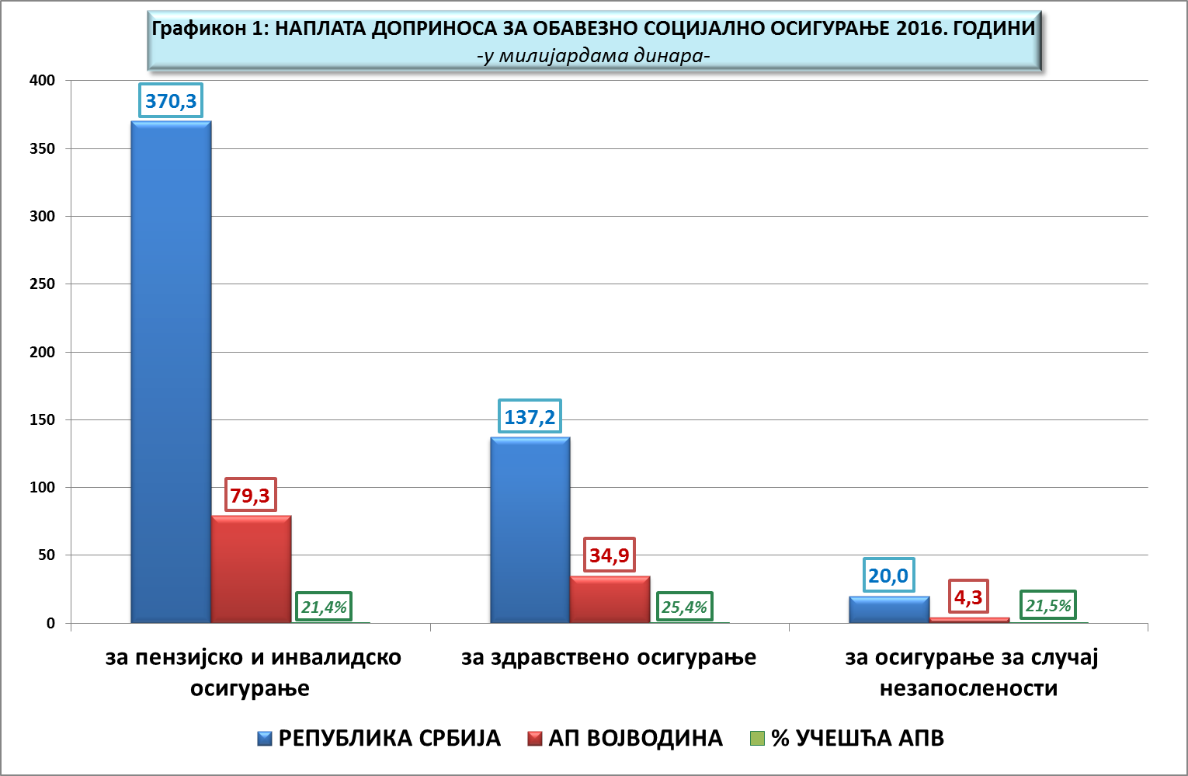

ПРИПАДНОСТ ЕВИДЕНТИРАНИХ БУЏЕТСКИХ ПРИХОДА

Од укупно евидентиране наплате јавних прихода на територији АП Војводине и трансферних средстава од других нивоа власти, буџету:
- Републике Србије усмерено је 160,7 милијарди динара, а буџетима
- Локалне власти - 128,6 милијарди динара.
Наиме, поред наплаћених јавних прихода (изворних и уступљених прихода и примања) у износу од 81,3 милијарде динара, локалне власти су располагале и са трансферним средствима од других нивоа власти у износу од 47,3 милијарде динара.
У буџет АП Војводине усмерено је 57,9 милијарди динара. Од овог износа буџет Покрајине је из јавних прихода остварио 22,0 милијарде динара, или 38% средстава, док су му из буџета Републике Србије пренета трансферна средства у износу од 35,9 милијарди динара, или 62%.
Буџетима општина и градова усмерено је 70,7 милијарди динара. Из наплаћених јавних прихода локалне самоуправе су оствариле 59,3 милијарде динара или 84% средстава, а из трансферних средстава од других нивоа власти - 11,4 милијарди динара, или 16%.
- Општине су располагале са 28,4 милијарде динара. Из јавних прихода оствариле су 20,8 милијарди динара, или 73%, а из трансферних средстава од других нивоа власти - 7,6 милијарди динара, или 27% средстава.
- Градовима је усмерено 42,3 милијарде динара. Из јавних прихода остварили су 38,5 милијарди динара, или 91%, док су из трансферних средстава од других нивоа власти остварили 3,8 милијарде динара, или 9% укупних средстава.
- На рачуне других корисника усмерено је 5,0 милијарди динара, при чему је целокупан износ припао Јавном предузећу „Путеви Србије“.
У односу на 2015. годину номинално су повећана средства буџета свих нивоа власти, и то буџета:
- Републике Србије за 7,8 милијарди динара, или за 5,1%,
- општина и градова за 6,8 милијарди динара, или за 10,7%, при чему су приходи буџета:
- градова повећани за 5,9 милијарди динара, или за 16,3%, а
- општина за 910,8 милиона динара, или за 3,3% и
- АП Војводине за 3,3 милијарде динара, или за 6%, а што се може видети из Табеле 7.
На високи раст средстава буџета градова највећи утицај је имало повећање прихода буџета Новог Сада - за 5,1 милијарду динара, или за 32%. Само по основу продаје земљишта буџет Новог Сада је у 2016. години остварио додатних 4,2 милијарде динара.
Узимајући у обзир индекс потрошачких цена (101,2) може се констатовати да су реално повећана средства буџета:
- општина и градова - за 9,4%, при чему су средства буџета:
- градова реално повећана за 14,9%, а
- општина - за 2,1%;
- АП Војводине - за 4,7% и
- Републике Србије - за 3,8%.
У прилогу ове Информације, у Табели II, дат је приказ структуре евидентираних буџетских прихода код појединих носилаца, док је у Табели III дат приказ учешћа појединих носилаца у евидентираној наплати буџетских прихода.

ПРИПАДНОСТ ЕВИДЕНТИРАНИХ БУЏЕТСКИХ ПРИХОДА
Табела 7 |  |  |  |  |  |  |  | У хиљадама динара
Редни број | НОСИОЦИ  БУЏЕТСКИХ  ПРИХОДА | 2015. |  |  | 2016. |  |  | НОМИНАЛНИ РАСТ/ПАД |  |  | СТОПА НОМИНАЛНОГ  РАСТА/ПАДА |  |  | СТОПА  РЕАЛНОГ  РАСТА/ ПАДА
Редни број | НОСИОЦИ  БУЏЕТСКИХ  ПРИХОДА | ЈАВНИ ПРИХОДИ | ТРАНСФЕРНА СРЕДСТВА | БУЏЕТСКИ ПРИХОДИ | ЈАВНИ ПРИХОДИ | ТРАНСФЕРНА СРЕДСТВА | БУЏЕТСКИ ПРИХОДИ | ЈАВНИ ПРИХОДИ | ТРАНСФЕРНА СРЕДСТВА | БУЏЕТСКИ ПРИХОДИ | ЈАВНИ ПРИХОДИ | ТРАНСФЕРНА СРЕДСТВА | БУЏЕТСКИ ПРИХОДИ | СТОПА  РЕАЛНОГ  РАСТА/ ПАДА
 |  | 1 | 2 | 3=(1)+(2) | 4 | 5 | 6=(4)+(5) | 7=(4)-(1) | 8=(5)-(2) | 9=(6)-(3) | 10=(4):(1)-100% | 11=(5):(2)-100% | 12=(6):(3)-100% | 13=(6):(3)/  101,2%-100%
1 | РЕПУБЛИКА СРБИЈА | 152.937.755 |  | 152.937.755 | 160.715.653 |  | 160.715.653 | 7.777.898 |  | 7.777.898 | 5,1% |  | 5,1% | 3,8%
2 | ЛОКАЛНЕ ВЛАСТИ (3+4) | 72.782.443 | 45.730.416 | 118.512.859 | 81.279.226 | 47.327.565 | 128.606.791 | 8.496.783 | 1.597.149 | 10.093.932 | 11,7% | 3,5% | 8,5% | 7,2%
3 | АП ВОЈВОДИНА | 19.801.600 | 34.805.749 | 54.607.349 | 21.990.982 | 35.870.434 | 57.861.416 | 2.189.382 | 1.064.685 | 3.254.067 | 11,1% | 3,1% | 6,0% | 4,7%
4 | ЛОКАЛНЕ САМОУПРАВЕ | 52.980.843 | 10.924.667 | 63.905.510 | 59.288.244 | 11.457.131 | 70.745.375 | 6.307.401 | 532.464 | 6.839.865 | 11,9% | 4,9% | 10,7% | 9,4%
4.1 | ОПШТИНЕ | 20.139.925 | 7.378.154 | 27.518.079 | 20.787.358 | 7.641.491 | 28.428.849 | 647.433 | 263.337 | 910.770 | 3,2% | 3,6% | 3,3% | 2,1%
4.2 | ГРАДОВИ | 32.840.918 | 3.546.513 | 36.387.431 | 38.500.886 | 3.815.640 | 42.316.526 | 5.659.968 | 269.127 | 5.929.095 | 17,2% | 7,6% | 16,3% | 14,9%
4.2.1 | НОВИ САД | 14.594.438 | 1.203.771 | 15.798.209 | 19.585.114 | 1.272.251 | 20.857.365 | 4.990.676 | 68.480 | 5.059.156 | 34,2% | 5,7% | 32,0% | 30,5%
4.2.2 | ОСТАЛИ ГРАДОВИ | 18.246.480 | 2.342.742 | 20.589.222 | 18.915.772 | 2.543.389 | 21.459.161 | 669.292 | 200.647 | 869.939 | 3,7% | 8,6% | 4,2% | 3,0%
5 | ДРУГИ КОРИСНИЦИ | 4.744.784 |  | 4.744.784 | 5.010.710 |  | 5.010.710 | 265.926 |  | 265.926 | 5,6% |  | 5,6% | 4,4%
УКУПНО (1+3+4+5) |  | 230.464.982 | 45.730.416 | 276.195.398 | 247.005.589 | 47.327.565 | 294.333.154 | 16.540.607 | 1.597.149 | 18.137.756 | 7,2% | 3,5% | 6,6% | 5,3%

БУЏЕТ РЕПУБЛИКЕ СРБИЈЕ

Од укупно евидентиране наплате буџетских прихода на територији АП Војводине у 2016. години буџету Републике Србије усмерено је 160,7 милијарди динара.
У првом делу ове Информације указано је да у Извештају Управе за трезор нису евидентирани сви приходи буџета Републике Србије који су наплаћени на територији Покрајине.
Ради се о приходима који су искључив приход буџета Републике Србије и чија се наплата, сходно Правилнику о условима и начину вођења рачуна за уплату јавних прихода и распоред средстава са тих рачуна, евидентира само на нивоу Републике. Због тога је и у Извештају Управе за трезор изостала евиденција остварења фискално најиздашнијих буџетских прихода наплаћених на територији АП Војводине, као што су порез на додату вредност, акцизе код увоза, акциза на електричну енергију за крајњу потрошњу и царине.
Од укупно евидентираних средстава која су у прошлој години усмерена у буџет Републике Србије највише је остварено од:
- акциза („унутрашње акцизе“) - 128,0 милијарди динара,
- пореза на добит правних лица - 8,3 милијарде динара,
- средстава остварених по основу Закона о привременом уређивању основица за обрачун и исплату плата односно зарада и других сталних примања код корисника јавних средстава - 3,7 милијарди динара,
- пореза на приходе од капитала - 3,2 милијарде динара,
- пореза на употребу, држање и ношење добара - 2,5 милијарди динара и
- средстава остварених од давања у закуп пољопривредног земљишта - 2,2 милијарде динара, а што се може видети из Табеле 8.
Посматрано у односу на 2015. годину, евидентирани приходи усмерени у републички буџет номинално су већи за 7,8 милијарди динара, или за 5,1%.
На раст евидентираних прихода усмерених у републички буџет највише је утицао остварени раст прихода од акциза за 6,3 милијарде динара, или за 5,2%.
У оквиру евидентираних прихода од акциза („унутрашње акцизе“) највећи раст је остварен од акциза на гасна уља - за 6,7 милијарди динара, или за 9,7%, затим од акциза на безоловни бензин - за 1,6 милијарди динара, или за 6,8%, док је највећи пад евидентиран код акциза на цигарете произведене у земљи - за 1,8 милијарди динара, или за 10,4%, а што се може видети из Табеле 9.
Као што је већ речено у првом делу Информације, остварени раст наплаћених прихода од акциза, пре свега, последица је повећања износа акциза на поједине деривате нафте од 1. јануара 2016. године, као и усклађивања динарских износа ових акциза са годишњим индексом потрошачких цена.

ЕВИДЕНТИРАНА НАПЛАТА ЈАВНИХ ПРИХОДА УСМЕРЕНИХ У БУЏЕТ РЕПУБЛИКЕ СРБИЈЕ
Табела 8 |  |  |  |  | У хиљадама динара
Редни број | ЈАВНИ ПРИХОДИ | 2015. | 2016. | Номинални  раст/пад | Стопа номиналног  раста/пада | Стопа  реалног  раста/пада
 | 1 | 2 | 3 | 4=(3)-(2) | 5=(3):(2)-100% | 6=(3):(2):101,2%-100%
1 | Акцизе | 121.700.740 | 128.027.060 | 6.326.320 | 5,2% | 4,0%
2 | Порез на добит правних лица | 7.659.056 | 8.286.817 | 627.761 | 8,2% | 6,9%
3 | Средства по основу Закона о привременом уређивању основица за обрачун и испл. плата, одн. зарада и других сталних примања код кор. јавних сред. | 3.775.067 | 3.660.531 | -114.536 | -3,0% | -4,2%
4 | Порез на приходе од капитала | 3.005.326 | 3.154.701 | 149.375 | 5,0% | 3,7%
5 | Порез на употребу, држање и ношење добара | 2.405.719 | 2.546.813 | 141.094 | 5,9% | 4,6%
6 | Средства остварена од давања у закуп пољопривредног земљишта односно пољопривредног објекта у државној својини | 1.835.806 | 2.237.404 | 401.598 | 21,9% | 20,4%
7 | Републичке судске таксе | 1.929.539 | 1.833.093 | -96.446 | -5,0% | -6,1%
8 | Републичке административне таксе | 1.532.912 | 1.587.535 | 54.623 | 3,6% | 2,3%
9 | Накнада за коришћење података премера, катастра непокретности и водова и за разгледање катастра непокретности, као и услуге које пружа Републички геодетски завод | 1.376.651 | 1.344.385 | -32.266 | -2,3% | -3,5%
10 | Приходи од новчаних казни | 1.037.287 | 1.161.487 | 124.200 | 12,0% | 10,6%
11 | Накнаде за игре на срећу | 979.185 | 1.109.721 | 130.536 | 13,3% | 12,0%
12 | Годишњи порез на доходак грађана | 882.716 | 1.041.131 | 158.415 | 17,9% | 16,5%
13 | Средства на име учешћа у финансирању зарада особа са инвалидитетом запослених у предузећу за професионалну рехабилитацију и запошљавање особа са инвалидитетом или социјалном предузећу или организацији | 602.574 | 664.514 | 61.940 | 10,3% | 9,0%
14 | Порез на зараде | 595.674 | 613.106 | 17.432 | 2,9% | 1,7%
15 | Накнаде за загађивање животне средине | 556.685 | 611.550 | 54.865 | 9,9% | 8,6%
16 | Накнада за коришћење минералних сировина и геотермалних ресурса | 813.856 | 554.250 | -259.606 | -31,9% | -32,7%
17 | Порез на приходе од ауторских права, права сродних ауторских права и индустријске својине | 361.143 | 354.085 | -7.058 | -2,0% | -3,1%
18 | Накнада за извршене ветеринарско-санитарне прегледе | 322.383 | 353.177 | 30.794 | 9,6% | 8,3%
19 | Средства у износу од 30% наплаћене награде јавних бележника | 193.928 | 266.645 | 72.717 | 37,5% | 35,9%
20 | Приходи од примене начела опортунитета наплате у кривичном поступку | 127.529 | 182.169 | 54.640 | 42,8% | 41,2%
21 | Приходи од увећања целокупног пореског дуга који је предмет принудне наплате за 5% на дан почетка поступка принудне наплате | 117.394 | 128.985 | 11.591 | 9,9% | 8,6%
22 | Одузета имовинска корист и средства добијена продајом одузетих предмета у прекршајном, кривичном и другом поступку | 263.398 | 117.387 | -146.011 | -55,4% | -56,0%
23 | Порез на капиталне добитке | 190.924 | 97.180 | -93.744 | -49,1% | -49,7%
24 | Накнада за издавање и продужење уверења о здравственом стању животиња | 81.044 | 85.447 | 4.403 | 5,4% | 4,2%
25 | Oстали приходи | 591.219 | 696.480 | 105.261 | 17,8% | 16,4%
 | УКУПНО ЕВИДЕНТИРАНИ ПРИХОДИ | 152.937.755 | 160.715.653 | 7.777.898 | 5,1% | 3,8%

ЕВИДЕНТИРАНА НАПЛАТА АКЦИЗА НА ТЕРИТОРИЈИ АП ВОЈВОДИНЕ У 2016. ГОДИНИ

Табела 9 |  |  |  |  | у хиљадама динара
Редни број | AKЦИЗЕ  („унутрашње акцизе“) | 2015. | 2016. | Номинални раст/пад | %  номиналног раста / пада | %  реалног раста /пада
 | 1 | 2 | 3 | 4=(3)-(2) | 5=(3):(2)-100% | 6=(3):(2)/101,2%-100%
1 | Акциза на гасна уља | 68.756.036 | 75.417.277 | 6.661.241 | 9,7% | 8,4%
2 | Акциза на безоловни бензин | 24.334.640 | 25.977.385 | 1.642.745 | 6,8% | 5,5%
3 | Акциза на цигарете произведене у земљи | 17.617.580 | 15.791.173 | -1.826.407 | -10,4% | -11,4%
4 | Акциза на пиво | 5.785.242 | 5.803.267 | 18.025 | 0,3% | -0,9%
5 | Акциза на течни нафтни гас за погон моторних возила | 4.791.053 | 4.581.917 | -209.136 | -4,4% | -5,5%
6 | Акциза на ракије од воћа, грожђа, специјалне ракије | 71.599 | 107.608 | 36.009 | 50,3% | 48,5%
7 | Акциза на жестока алкохолна пића и ликере | 57.398 | 84.601 | 27.203 | 47,4% | 45,6%
8 | Акциза на остала алкохолна пића | 197.625 | 82.430 | -115.195 | -58,3% | -58,8%
9 | Акциза на керозин | 71.481 | 75.531 | 4.050 | 5,7% | 4,4%
10 | Акциза на остале деривате нафте који се добијају од фракција нафте који имају распон дестилације до 380°C | 14.536 | 52.601 | 38.065 | 261,9% | 257,6%
11 | Акциза на нискоалкохолна пића | 393 | 33.387 | 32.994 | 8395,4% | 8294,7%
12 | Акциза на све врсте моторног бензина и све врсте дизел-горива који су продати купцима са територије АП Косово и Метохија |  | 13.915 | 13.915
13 | Акциза на природну ракију и вињак | 4.000 | 2.693 | -1.307 | -32,7% | -33,5%
14 | Акциза на адитиве и екстендере за гасна уља | 1.731 | 1.970 | 239 | 13,8% | 12,5%
15 | Акциза на адитиве и екстендере за безоловни бензин | 1.091 | 1.165 | 74 | 6,8% | 5,5%
16 | Акциза на ракије од житарица и осталих пољопривредних сировина | 105 | 140 | 35 | 33,3% | 31,8%
17 | Акциза на дизел - горива | -3.770
УКУПНО ЕВИДЕНТИРАНЕ АКЦИЗЕ: |  | 121.700.740 | 128.027.060 | 6.326.320 | 5,2% | 4,0%

БУЏЕТ АП ВОЈВОДИНЕ

Буџет АП Војводине је у 2016. години остварио укупно 57,9 милијарди динара, што је за 3,3 милијарде динара, или за 6% номинално више средстава него 2015. године - 54,6 милијарди динара.
Посмарано по изворима остварења, највећи део буџета Покрајине чинила су:
- ТРАНСФЕРНА СРЕДСТВА ИЗ БУЏЕТА РЕПУБЛИКЕ - 35,9 милијарди динара, или 62% буџета Покрајине. У оквиру ове групе средстава за:
- финансирање расхода за запослене у образовању остварено је 27,2 милијарде динара,
- ненаменске трансфере општинама и градовима - 7,7 милијарди динара,
- остале текуће трансфере - 793,4 милиона динара и
- капиталне трасфере - 135,6 милиона динара.
- УСТУПЉЕНИ ПРИХОДИ ОД ПОРЕЗА остварени су износу од 11,2 милијарде динара и чинили су 19,4% буџета Покрајине. У структури ових средстава од пореза на добит правних лица остварено је 6,2 милијарде динара, а од пореза на зараде - 5,0 милијарди динара.
- УСТУПЉЕНИ ПРИХОДИ ОД НАКНАДА ЗА КОРИШЋЕЊЕ ДОБАРА ОД ОПШТЕГ ИНТЕРЕСА остварени су у износу од 6,9 милијарди динара и чинили су 11,8% буџетских прихода.
- ПРИМАЊА ОД ЗАДУЖИВАЊА И ПРОДАЈЕ ФИНАНСИЈСКЕ ИМОВИНЕ и ПРИМАЊА ОД ПРОДАЈЕ НЕФИНАНСИЈСКЕ ИМОВИНЕ остварена су у укупном износу од 2,3 милијарде динара и чинила су 4,1% буџетских прихода.
- ИЗВОРНИ ПРИХОДИ су остварени у износу од 1,6 милијарди динара и чинили су 2,7% буџетских прихода, а што се може видети из Табеле 10 и следећег графичког приказа:

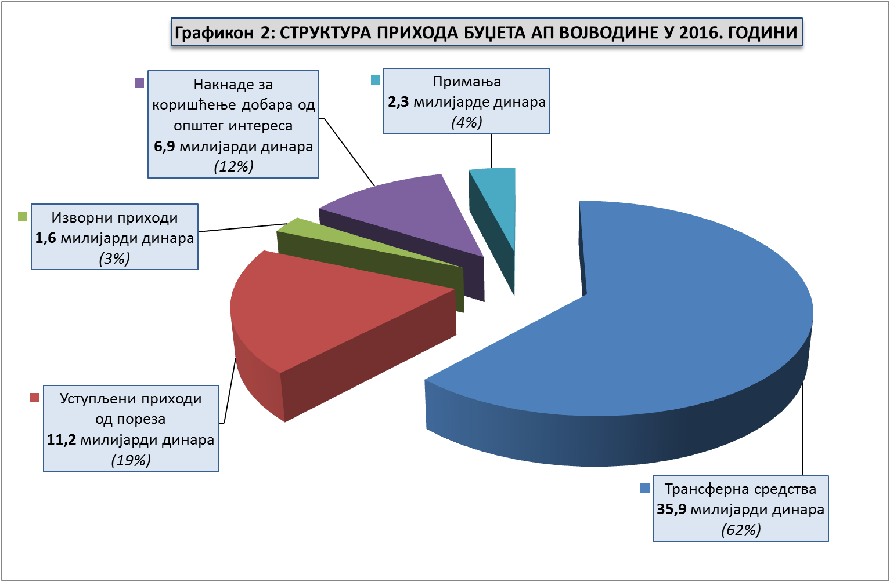

ОСТВАРЕНА СРЕДСТВА БУЏЕТА АП ВОЈВОДИНЕ
Табела 10 У хиљадама динара
 | БУЏЕТСКИ ПРИХОДИ  ПО ВРСТАМА | I-XII 2015. | % учешћа у укупном буџету АПВ | I-XII 2016. | % учешћа у укупном буџету АПВ | Номинални раст/пад  (4)-(2) | Стопа номиналног  раста/пада | Стопа  реалног  раста/пада
 | 1 | 2 | 3 | 4 | 5 | 6 | 7=(4):(2)-100% | 8=(4):(2):101,2%-100%
1 | УСТУПЉЕНИ ПРИХОДИ ОД ПОРЕЗА | 10.514.927 | 19,3% | 11.184.568 | 19,4% | 669.641 | 6,4% | 5,1%
1.1 | ПОРЕЗ НА ДОБИТ ПРАВНИХ ЛИЦА | 5.707.418 | 10,5% | 6.175.345 | 10,7% | 467.927 | 8,2% | 6,9%
1.2 | ПОРЕЗ НА ЗАРАДЕ | 4.807.509 | 8,8% | 5.009.223 | 8,7% | 201.714 | 4,2% | 3,0%
2 | ИЗВОРНИ ПРИХОДИ | 1.275.749 | 2,4% | 1.579.520 | 2,7% | 303.771 | 23,8% | 22,3%
2.1 | ДОНАЦИЈЕ | 116.579 | 0,2% | 10.080 | 0,0% | -106.499 | -91,4% | -91,5%
2.1.1 | Текуће помоћи од ЕУ у корист нивоа АП Војводине | 113.172 | 0,2% | 10.080 | 0,0% | -103.092 | -91,1% | -91,2%
2.1.2 | Текуће донације од међународних организација | 3.407 | 0,0% |  | 0,0% | -3.407 | -100,0% | -100,0%
2.2 | ДРУГИ ПРИХОДИ | 1.159.170 | 2,2% | 1.569.440 | 2,7% | 410.270 | 35,4% | 33,8%
2.2.1 | Део добити јавног предузећа, према одлуци управног одбора јавног предузећа у корист нивоа АП Војводине | 48.291 | 0,1% | 866.970 | 1,5% | 818.679 | 1695,3% | 1674,0%
2.2.2 | Приходи АП Војводина од Агенције за осигурање депозита по основу наплаћених потраживања | 628.643 | 1,2% | 285.297 | 0,5% | -343.346 | -54,6% | -55,2%
2.2.3 | Мешовити и неодређени приходи | 306.078 | 0,6% | 242.492 | 0,4% | -63.586 | -20,8% | -21,7%
2.2.4 | Камате на средства буџета АП Војводине | 117.230 | 0,2% | 70.604 | 0,1% | -46.626 | -39,8% | -40,5%
2.2.5 | Приходи које својом делатношћу остваре органи АПВ | 36.429 | 0,1% | 37.523 | 0,1% | 1.094 | 3,0% | 1,8%
2.2.6 | Такса за озакоњење објеката у корист нивоа аутономне покрајине | 86 |  | 36.503 | 0,1% | 36.417 | 42345,3% | 41842,0%
2.2.7 | Вишак прихода над расходима Републичке агенције за телекомуникације | 17.103 |  | 24.862 |  | 7.759 | 45,4% | 43,6%
2.2.8 | Административне таксе | 3.851 |  | 3.666 |  | -185 | -4,8% | -5,9%
2.2.9 | Приходи од новчаних казни у корист нивоа АП Војводина | 911 |  | 911 |  |  |  | -1,2%
2.2.10 | Приходи од давања у закуп, односно на коришћење непокретности у покрајинској својини које користе органи аутономне покрајине | 548 |  | 362 |  | -186 | -33,9% | -34,7%
2.2.11 | Текући добровољни трансфери од физичких и правних лица у корист нивоа АП Војводина |  |  | 250 |  | 250
3 | НАКНАДЕ ЗА КОРИШЋЕЊЕ ДОБАРА ОД ОП. ИНТЕРЕСА | 5.471.380 | 9,9% | 6.902.745 | 11,8% | 1.431.365 | 26,2% | 24,7%
3.1 | Накнаде за воде | 3.371.612 | 6,1% | 4.432.029 | 7,6% | 1.060.417 | 31,5% | 29,9%
3.1.1 | Накнада за одводњавање | 2.038.399 | 3,7% | 3.166.497 | 5,5% | 1.128.098 | 55,3% | 53,5%
3.1.2 | Накнада за коришћење водног добра | 800.594 | 1,5% | 798.292 | 1,4% | -2.302 | -0,3% | -1,5%
3.1.3 | Накнада за коришћење водних објеката и система | 456.253 | 0,8% | 373.300 | 0,6% | -82.953 | -18,2% | -19,2%
3.1.4 | Накнада за испуштену воду | 74.596 | 0,1% | 81.524 | 0,1% | 6.928 | 9,3% | 8,0%
3.1.5 | Накнада за коришћење вода | 1.352 |  | 8.503 |  | 7.151 | 528,9% | 521,5%
3.1.6 | Накнада за заштиту вода | 418 |  | 3.913 |  | 3.495 | 836,1% | 825,0%
3.2 | Средства остварена од давања у закуп пољ. земљишта односно пољопривредног објекта у државној својини | 1.835.806 | 3,4% | 2.237.259 | 3,9% | 401.453 | 21,9% | 20,4%
3.3 | Накнаде за шуме | 59.592 | 0,1% | 82.646 | 0,1% | 23.054 | 38,7% | 37,0%
3.3.1 | Накнада за коришћење шума и шумског земљишта | 61.108 | 0,1% | 75.962 | 0,1% | 14.854 | 24,3% | 22,8%
3.3.2 | Накнада за заштиту, коришћење и унапређење опште корисне функције шума | -1.516 |  | -300 |  | 1.216 | -80,2% | -80,4%
3.3.3 | Накнада за промену намене шума | 0 |  | 6.984 |  | 6.984
3.4 | Накнада за коришћење минералних сировина и геотермалних ресурса | 162.102 |  | 110.356 |  | -51.746 | -31,9% | -32,7%
3.5 | Накнаде за ловну карту | 14.798 |  | 14.233 |  | -565 | -3,8% | -5,0%
3.6 | Накнада за кориш. ловостајем заштићених врста дивљачи | 14.764 |  | 12.701 |  | -2.063 | -14,0% | -15,0%
3.7 | Накнада за коришћење рибарских подручја | 12.706 |  | 13.521 |  | 815 | 6,4% | 5,2%
I | ПРИХОДИ (1+2+3) | 17.262.056 | 31,6% | 19.666.833 | 33,9% | 2.404.777 | 13,9% | 12,6%
II | ПРИМАЊА | 2.539.544 | 4,6% | 2.324.149 | 4,1% | -215.395 | -8,5% | -9,6%
1 | Примања од продаје нефинансијске имовине | 6.194 | 0,0% | 13.119 | 0,0% | 6.925 | 111,8% | 109,3%
1.1 | Примања од продаје покретне имовине | 482 |  | 3.480 |  | 2.998 | 622,0% | 613,4%
1.2 | Примања од продаје непокретности | 1.131 |  | 9.639 |  | 8.508 | 752,3% | 742,1%
1.3 | Примања од продаје земљишта | 4.581 |  |  |  | -4.581 | -100,0% | -100,0%
2 | Примања од задуживања и продаје финанс. имовине | 2.533.350 | 4,6% | 2.311.030 | 4,1% | -222.320 | -8,8% | -9,9%
2.1 | Примања од задуживања од пословних банака у земљи у корист нивоа АП Војводина |  |  | 1.650.944 | 2,9% | 1.650.944
2.2 | Примања од отплате кредита датих домаћинствима у земљи у корист нивоа АП Војводина | 454.759 | 0,8% | 388.777 | 0,7% | -65.982 | -14,5% | -15,5%
2.3 | Примања од продаје домаћих акција и осталог капитала у корист нивоа АПВ | 4.391 |  | 271.309 | 0,5% | 266.918 | 6078,8% | 6005,5%
2.4 | Примања од емитовања домаћих хартија од вредности, изузев акција, у корист нивоа АП Војводина | 2.074.200 | 3,8% |  |  | -2.074.200 | -100,0% | -100,0%
III | ЈАВНИ ПРИХОДИ (I+II) | 19.801.600 | 36,2% | 21.990.982 | 38,0% | 2.189.382 | 11,1% | 9,7%
IV | ТРАНСФЕРНА СРЕДСТВА | 34.805.749 | 63,8% | 35.870.434 | 62,0% | 1.064.685 | 3,1% | 1,8%
1 | Текући трансфери од других нивоа власти | 34.710.518 | 63,6% | 35.734.878 | 61,8% | 1.024.360 | 3,0% | 1,7%
1.1 | За финансирање расхода за запослене у образовању | 26.282.882 | 48,2% | 27.235.093 | 47,1% | 952.211 | 3,6% | 2,4%
1.2 | Ненаменски трансфер општинама и градовима | 7.705.554 | 14,1% | 7.705.554 | 13,3% |  |  | -1,2%
1.3 | Остали текући трансфери | 722.082 | 1,3% | 793.392 | 1,4% | 71.310 | 9,9% | 8,6%
1.4 | Текући трансфери градова у корист АП Војводине |  |  | 839 |  | 839
2 | Капитални трансфери од Републике | 95.231 | 0,2% | 135.556 | 0,2% | 40.325 | 42,3% | 40,7%
V | ТЕКУЋИ ПРИХОДИ (I + IV) | 52.067.805 | 95,3% | 55.537.267 | 96,0% | 3.469.462 | 6,7% | 5,4%
VI | БУЏЕТСКИ ПРИХОДИ (III+IV) | 54.607.349 | 100,0% | 57.861.416 | 100,0% | 3.254.067 | 6,0% | 4,7%

Посматрано у односу на 2015. годину, приходи и примања буџета Покрајине повећани су за 3,3 милијарде динара, или за 6,0%.
Узимајући у обзир индекс потрошачких цена, средства буџета реално су повећана за 4,7%.
Највећи номинални раст су исказали следећи буџетски приходи:
- Накнаде за коришћење добара од општег интереса повећане су за 1,4 милијарде динара, или за 26,2%.
У оквиру накнада највећи раст су забележила средства остварена од накнада за одводњавање - повећање за 1,1 милијарду динара, или за 55,3%.
Средства остварена од давања у закуп пољопривредног земљишта и пољопривредног објекта у државној својини повећана су за 401,5 милиона динара, или за 21,9%.
- Трансферна средства од других нивоа власти повећана су за 1,1 милијарду динара, или за 3,1%.
У структури ових средстава раст су исказали:
- трансфери за финансирање расхода за запослене у образовању - за 952,2 милиона динара, или за 3,6%,
- остали текући трансфери - за 71,3 милиона динара, или за 9,9%, као и
- капитални трансфери од Републике - за 40,3 милиона динара, или за 42,3%.
Средства усмерена у покрајински буџет на име ненаменског трансфера општинама и градовима остварена су у истом износу као и 2015. године.
Текући трансфери градова у корист АП Војводине остварени су у износу од 839 хиљада динара, док у 2015. години нису били остварени.
- Уступљени приходи од пореза повећани су за 669,6 милиона динара, или за 6,4%.
Приходи од пореза на добит правних лица већи су за 467,9 милиона динара, или за 8,2%, док су приходи од пореза на зараде повећани за 201,7 милиона динара, или за 4,2%.
- Изворни приходи су повећани за 303,8 милиона динара, или за 23,8%.
На раст ових прихода највећи утицај је имала уплата дела добити јавних предузећа у износу од 867 милиона динара. У односу на 2015. годину уплата дела добити јавних предузећа је повећана за 818,7 милиона динара, или за 1.695,3%.
Међу изворним приходима највећи пад је забележен код прихода АП Војводине од Агенције за осигурање депозита по основу наплаћених потраживања – за 343,3 милиона динара, или за 54,6%.
- Примања од продаје нефинансијске имовине бележе повећање за 6,9 милиона динара, или за 111,8%.
Примања од задуживања и продаје финансијске имовине бележе смањење и то за 222,3 милиона динара, или за 8,8%.
Посматрајући по облицима, највише су смањена примања од емитовања домаћих хартија од вредности изузев акција. У 2015. години из овог извора покрајински буџет је оприходовао 2,1 милијарду динара, док у 2016. години средства из овог извора нису остварена.
Са друге стране, у 2016. години остварена су примања од задуживања код пословних банака у износу од 1,7 милијарди динара, док у 2015. години буџет Покрајине није имао задуживања из овог извора.
Номинална и процентуална структура прихода буџета АП Војводине по врстама прихода оствареним у 2015. и 2016. години дата је у следећим графичким приказима:

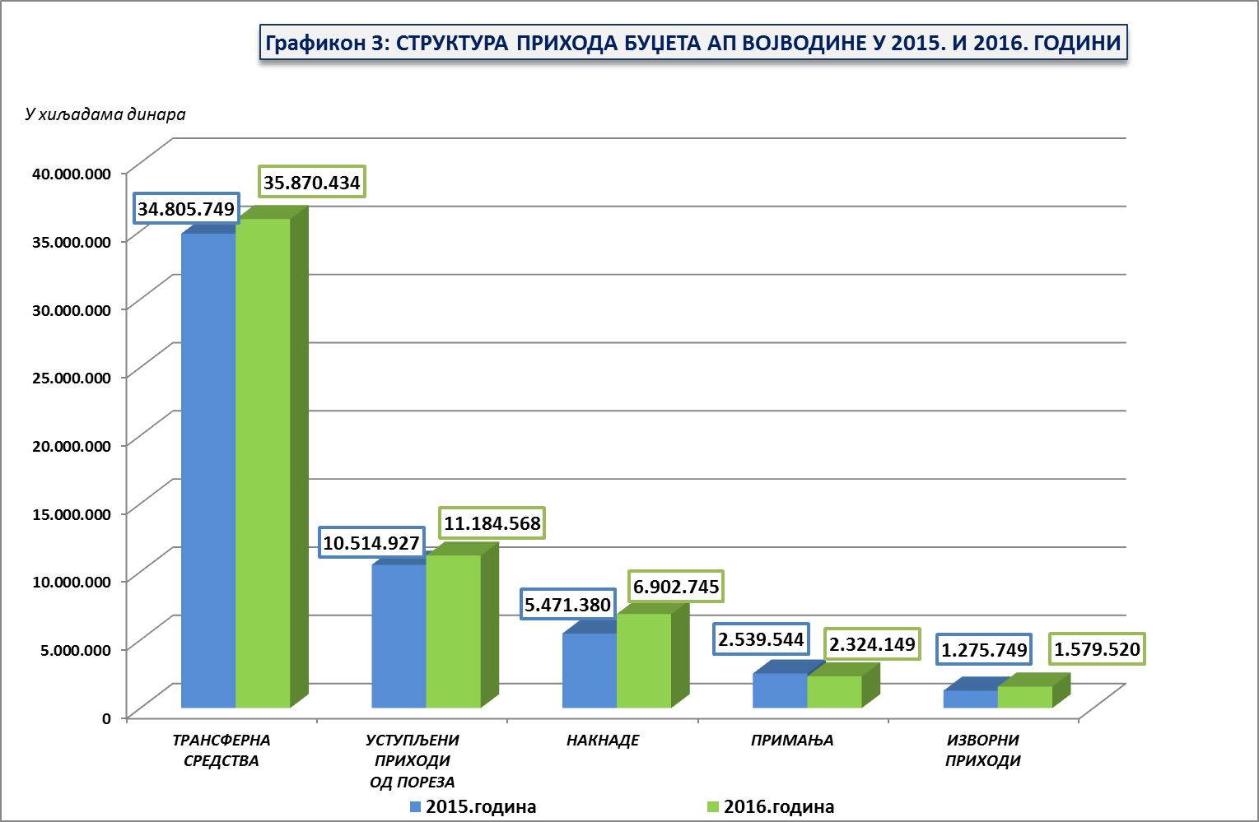

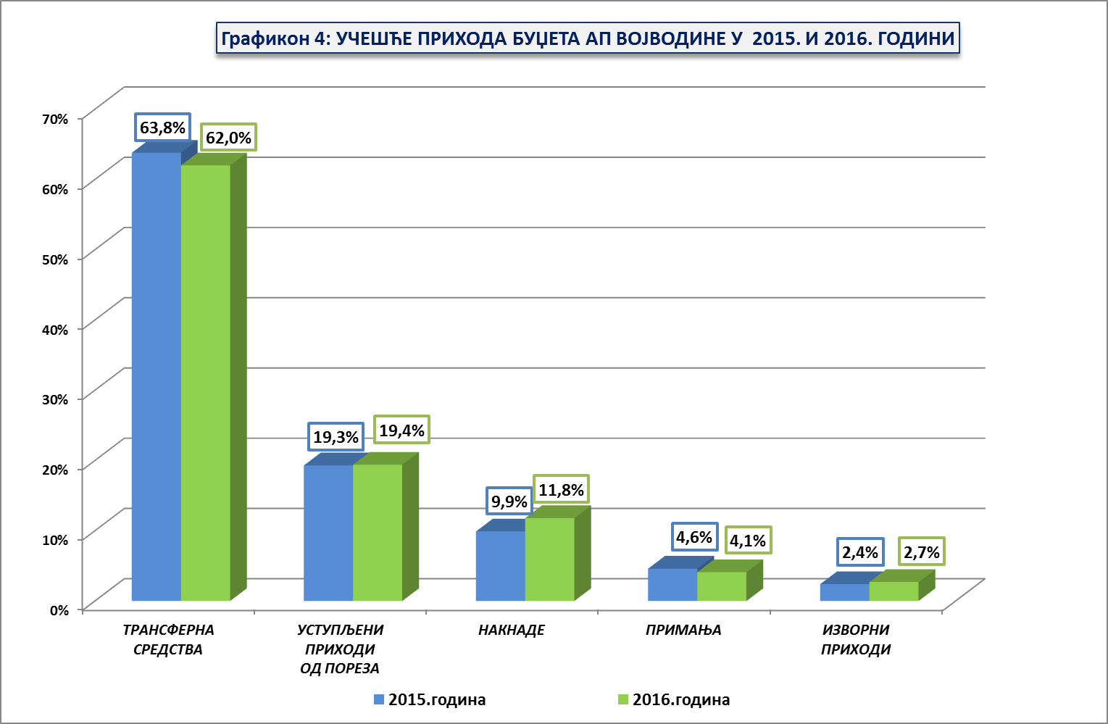

БУЏЕТИ ЈЕДИНИЦА ЛОКАЛНЕ САМОУПРАВЕ
Буџети општина и градова са територије АП Војводине остварили су у 2016. години укупно 70,7 милијарди динара.
Посматрано у односу на 2015. годину, средства буџета општина и градова повећана су за 6,8 милијарди динара, или номинално за 10,7%.
У структури остварених средстава, посматрано по класама, из:
- Текућих прихода (Класа 7) остварено је 64 милијарде динара, или 90,5% средстава, а из
- Примања (Класа 8 и 9) остварено је 6,8 милијарди динара, или 9,5% укупних средстава буџета јединица локалне самоуправе са територије АП Војводине.
Посматрано у односу на остварење у 2015. години:
- Текући приходи су повећани за 3,6 милијарди динара, или за 5,9%, и то:
- Уступљени приходи од пореза и накнада - за 1,9 милијарди динара, или за 6,1%;
- Изворни приходи – од пореза, такса, самодоприноса, камата и др. - за 1,2 милијарде динара, или за 6,1% и
- Трансферна средства од других нивоа власти - за 532,4 милиона динара, или за 4,9%.
- Примања су повећана за 3,2 милијарде динара, или за 93,8%.
На раст прихода од примања највећи утицај су имала средства који је Град Нови Сад остварио од продаје земљишта у 2016. години - 4,2 милијарде динара. Наиме, у 2015. години од продаје земљишта општине и градови у Војводини остварили су укупно 438,4 милиона динара, док су у 2016. години остварили 4,5 милијарди динара.
Највећи пад остварила су примања од задуживања - смањење за 622,2 милиона динара, или за 23,2%.
СТРУКТУРА ПРИХОДА И ПРИМАЊА БУЏЕТА ОПШТИНА И ГРАДОВА У АП ВОЈВОДИНИ У 2015. И 2016. ГОДИНИ
Табела 11 |  |  |  |  | У милионима динара
Редни број | ПРИХОДИ БУЏЕТА ОПШТИНА И ГРАДОВА | 2015. | структура  учешћа | 2016. | структура  учешћа | Номин.  раст | Стопа Номиналнограста
 | 1 | 2 | 3 | 4 | 5 | 6=(4)-(2) | 7=(4):(2)-100%
1 | ТЕКУЋИ ПРИХОДИ (класа 7) | 60.421,7 | 94,5% | 63.994,2 | 90,5% | 3.572,5 | 5,9%
1.1. | Изворни приходи | 19.282,3 | 30,2% | 20.464,6 | 28,9% | 1.182,3 | 6,1%
1.2. | Уступљени приходи | 30.214,7 | 47,3% | 32.072,5 | 45,3% | 1.857,8 | 6,1%
1.3. | Трансфери од других нивоа власти (рачун 733) | 10.924,7 | 17,1% | 11.457,1 | 16,2% | 532,4 | 4,9%
2 | ПРИМАЊА (класа 8 и 9) | 3.483,8 | 5,5% | 6.751,1 | 9,5% | 3.267,3 | 93,8%
2.1. | Примања од продаје нефинансијске имовине  (класа 8) | 684,2 | 1,1% | 4.648,0 | 6,6% | 3.963,8 | 579,3%
 | Од тога: Примања од продаје земљишта | 438,4 | 0,7% | 4.476,5 | 6,3% | 4.038,1 | 921,1%
2.2. | Примања од задуживања и продаје финансијске имовине (класа 9) | 2.799,6 | 4,4% | 2.103,1 | 3,0% | -696,5 | -24,9%
 | Примања од задуживања | 2.683,0 | 4,2% | 2.060,8 | 2,9% | -622,2 | -23,2%
 | Примања од продаје финансијске имовине и од отплате кредита | 116,6 | 0,2% | 42,3 | 0,1% | -74,3 | -63,7%
3 | УКУПНО (1+2) | 63.905,5 | 100,0% | 70.745,3 | 100,0% | 6.839,8 | 10,7%

У Tабели V, у прилогу Информације, дат је приказ остварених прихода у 2015. и 2016. години, збирно и појединачно за сваку јединицу локалне самоуправе, и то по пореским облицима и по изворима прихода, као и њихово кретање.
Обими буџета јединица локалних самоуправа кретали су се у односу 1 : 79.
Са највише средстава располагао је град Нови Сад - са 20,9 милијарди динара, а са најмање општина Опово – са 264,3 милиона динара.
Дванаест локалних самоуправа, и то свих осам градова:
- Нови Сад,
- Суботица,
- Панчево,
- Зрењанин,
- Сремска Митровица,
- Сомбор,
- Кикинда и
- Вршац,
као и четири општине:
- Стара Пазова,
- Инђија,
- Бечеј и
- Рума,
располагале су са 49,2 милијарде динара, или са 69,5% укупно остварених средстава буџета свих локалних самоуправа у Покрајини.
Обими њихових буџета су се кретали у распону од 20,9 милијарди динара - Нови Сад до 1,5 милијарди динара - Рума.
Осталих 33 општина је располагало са 21,5 милијарди динара, или са 30,5% средстава.
Обими њихових буџета кретали су се у распону од 1,4 милијарде динара - Бачка Паланка до 264,3 милиона динара - Опово.
Петнаест општина, са приходима испод 600 милиона динара, укупно су располагале са 6,3 милијарде динара, а што се из следеће табеле може видети:

ОСТВАРЕНА СРЕДСТВА БУЏЕТА ОПШТИНА И ГРАДОВА У АП ВОЈВОДИНИ У 2016. ГОДИНИ - ПО КЛАСАМА
Табела 12 |  |  |  |  |  |  |  | У хиљадама динара
Редни број | ГРАД/  ОПШТИНА | БУЏЕТСКИ  ПРИХОДИ  2015. | 2016. |  |  |  |  | Номинални раст/пад | % номиналног  раста/пада  (7):(2)-100% | % реалног  раста/пада  (7):(2):101,2%-100%
Редни број | ГРАД/  ОПШТИНА | БУЏЕТСКИ  ПРИХОДИ  2015. | ТЕКУЋИ ПРИХОДИ  (класа 7) |  | ПРИМАЊА  (класа 8+9) |  | БУЏЕТСКИ  ПРИХОДИ  2016. | Номинални раст/пад | % номиналног  раста/пада  (7):(2)-100% | % реалног  раста/пада  (7):(2):101,2%-100%
Редни број | ГРАД/  ОПШТИНА | БУЏЕТСКИ  ПРИХОДИ  2015. | У хиљадама динара | % учешћа | У хиљадама динара | % учешћа
 | 1 | 2 | 3 | 4=(3):(7) | 5 | 6=(5):(7) | 7=(3)+(5) | 8=(7)-(2) | 9 | 10
1 | Нови Сад | 15.798.208 | 16.408.194 | 78,7% | 4.449.170 | 21,3% | 20.857.364 | 5.059.156 | 32,0% | 30,5%
2 | Суботица | 4.297.425 | 4.592.021 | 99,2% | 35.556 | 0,8% | 4.627.577 | 330.152 | 7,7% | 6,4%
3 | Панчево | 4.255.348 | 4.036.591 | 93,0% | 301.898 | 7,0% | 4.338.489 | 83.141 | 2,0% | 0,7%
4 | Зрењанин | 3.820.925 | 3.446.291 | 90,5% | 360.663 | 9,5% | 3.806.954 | -13.971 | -0,4% | -1,5%
5 | Сремска Митровица | 2.156.511 | 2.041.803 | 79,8% | 516.863 | 20,2% | 2.558.666 | 402.155 | 18,6% | 17,2%
6 | Сомбор | 2.072.813 | 2.407.241 | 99,3% | 16.875 | 0,7% | 2.424.116 | 351.303 | 16,9% | 15,6%
7 | Стара Пазова | 1.998.359 | 2.249.315 | 99,8% | 5.475 | 0,2% | 2.254.790 | 256.431 | 12,8% | 11,5%
8 | Кикинда | 2.084.871 | 1.850.905 | 99,8% | 4.500 | 0,2% | 1.855.405 | -229.466 | -11,0% | -12,1%
9 | Вршац | 1.901.330 | 1.767.778 | 95,7% | 80.177 | 4,3% | 1.847.955 | -53.375 | -2,8% | -4,0%
10 | Инђија | 1.627.980 | 1.613.747 | 98,2% | 29.856 | 1,8% | 1.643.603 | 15.623 | 1,0% | -0,2%
11 | Бечеј | 944.069 | 1.411.476 | 93,5% | 98.828 | 6,5% | 1.510.304 | 566.235 | 60,0% | 58,1%
12 | Рума | 1.399.811 | 1.459.554 | 98,9% | 16.443 | 1,1% | 1.475.997 | 76.186 | 5,4% | 4,2%
13 | Бачка Паланка | 1.329.610 | 1.373.465 | 99,9% | 1.387 | 0,1% | 1.374.852 | 45.242 | 3,4% | 2,2%
14 | Врбас | 1.488.232 | 1.057.873 | 99,8% | 1.852 | 0,2% | 1.059.725 | -428.507 | -28,8% | -29,6%
15 | Бачка Топола | 971.328 | 1.045.360 | 100,0% | 161 | 0,0% | 1.045.521 | 74.193 | 7,6% | 6,4%
16 | Кула | 1.123.673 | 1.010.510 | 98,8% | 11.895 | 1,2% | 1.022.405 | -101.268 | -9,0% | -10,1%
17 | Пећинци | 1.151.847 | 680.423 | 68,0% | 320.016 | 32,0% | 1.000.439 | -151.408 | -13,1% | -14,2%
18 | Апатин | 850.269 | 995.634 | 99,6% | 4.221 | 0,4% | 999.855 | 149.586 | 17,6% | 16,2%
19 | Шид | 902.391 | 854.982 | 100,0% | 230 | 0,0% | 855.212 | -47.179 | -5,2% | -6,4%
20 | Ковин | 783.892 | 842.436 | 99,3% | 6.010 | 0,7% | 848.446 | 64.554 | 8,2% | 7,0%
21 | Оџаци | 776.478 | 832.223 | 100,0% | 0 | 0,0% | 832.223 | 55.745 | 7,2% | 5,9%
22 | Кањижа | 800.530 | 693.496 | 84,9% | 123.362 | 15,1% | 816.858 | 16.328 | 2,0% | 0,8%
23 | Нови Кнежевац | 424.345 | 702.469 | 94,7% | 39.162 | 5,3% | 741.631 | 317.286 | 74,8% | 72,7%
24 | Темерин | 696.052 | 662.104 | 90,5% | 69.802 | 9,5% | 731.906 | 35.854 | 5,2% | 3,9%
25 | Сента | 781.763 | 711.804 | 100,0% | 2 | 0,0% | 711.806 | -69.957 | -8,9% | -10,0%
26 | Нови Бечеј | 639.156 | 692.075 | 99,6% | 3.022 | 0,4% | 695.097 | 55.941 | 8,8% | 7,5%
27 | Жабаљ | 690.683 | 655.357 | 100,0% | 0 | 0,0% | 655.357 | -35.326 | -5,1% | -6,2%
28 | Житиште | 681.719 | 625.998 | 100,0% | 0 | 0,0% | 625.998 | -55.721 | -8,2% | -9,3%
29 | Ковачица | 560.540 | 586.174 | 95,4% | 28.432 | 4,6% | 614.606 | 54.066 | 9,6% | 8,3%
30 | Ада | 665.950 | 554.820 | 90,7% | 56.988 | 9,3% | 611.808 | -54.142 | -8,1% | -9,2%
31 | Бачки Петровац | 520.579 | 548.863 | 98,5% | 8.366 | 1,5% | 557.229 | 36.650 | 7,0% | 5,8%
32 | Алибунар | 494.821 | 499.640 | 92,3% | 41.779 | 7,7% | 541.419 | 46.598 | 9,4% | 8,1%
33 | Србобран | 530.052 | 522.257 | 99,9% | 621 | 0,1% | 522.878 | -7.174 | -1,4% | -2,5%
34 | Сечањ | 464.687 | 448.782 | 94,7% | 24.958 | 5,3% | 473.740 | 9.053 | 1,9% | 0,7%
35 | Беочин | 404.312 | 431.994 | 92,1% | 36.983 | 7,9% | 468.977 | 64.665 | 16,0% | 14,6%
36 | Пландиште | 461.363 | 440.390 | 96,0% | 18.317 | 4,0% | 458.707 | -2.656 | -0,6% | -1,8%
37 | Бач | 486.861 | 446.564 | 99,9% | 587 | 0,1% | 447.151 | -39.710 | -8,2% | -9,2%
38 | Бела Црква | 436.571 | 440.302 | 99,8% | 819 | 0,2% | 441.121 | 4.550 | 1,0% | -0,2%
39 | Тител | 391.418 | 420.308 | 99,2% | 3.362 | 0,8% | 423.670 | 32.252 | 8,2% | 7,0%
40 | Нова Црња | 329.223 | 350.813 | 93,6% | 24.077 | 6,4% | 374.890 | 45.667 | 13,9% | 12,5%
41 | Чока | 404.203 | 374.533 | 100,0% | 23 | 0,0% | 374.556 | -29.647 | -7,3% | -8,4%
42 | Ириг | 380.793 | 326.660 | 97,8% | 7.454 | 2,2% | 334.114 | -46.679 | -12,3% | -13,3%
43 | Мали Иђош | 393.368 | 332.940 | 100,0% | 44 | 0,0% | 332.984 | -60.384 | -15,4% | -16,4%
44 | Сремски Карловци | 298.727 | 284.604 | 100,0% | 105 | 0,0% | 284.709 | -14.018 | -4,7% | -5,8%
45 | Опово | 232.424 | 263.477 | 99,7% | 788 | 0,3% | 264.265 | 31.841 | 13,7% | 12,4%
 | ОПШТИНЕ | 27.518.079 | 27.443.422 | 96,5% | 985.427 | 3,5% | 28.428.849 | 910.770 | 3,3% | 2,1%
 | ГРАДОВИ | 36.387.431 | 36.550.824 | 86,4% | 5.765.702 | 13,6% | 42.316.526 | 5.929.095 | 16,3% | 14,9%
 | УКУПНО | 63.905.510 | 63.994.246 | 90,5% | 6.751.129 | 9,5% | 70.745.375 | 6.839.865 | 10,7% | 9,4%

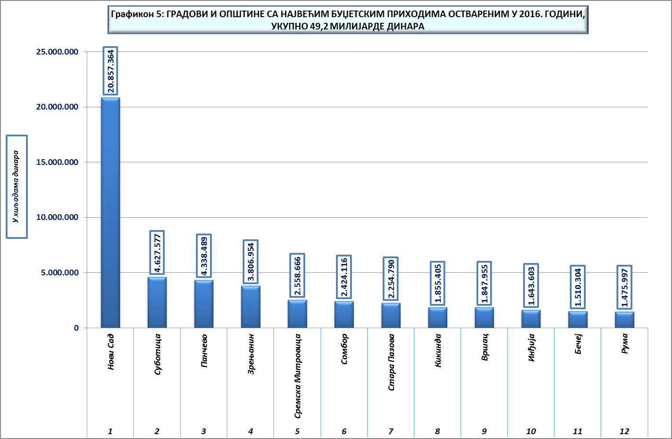
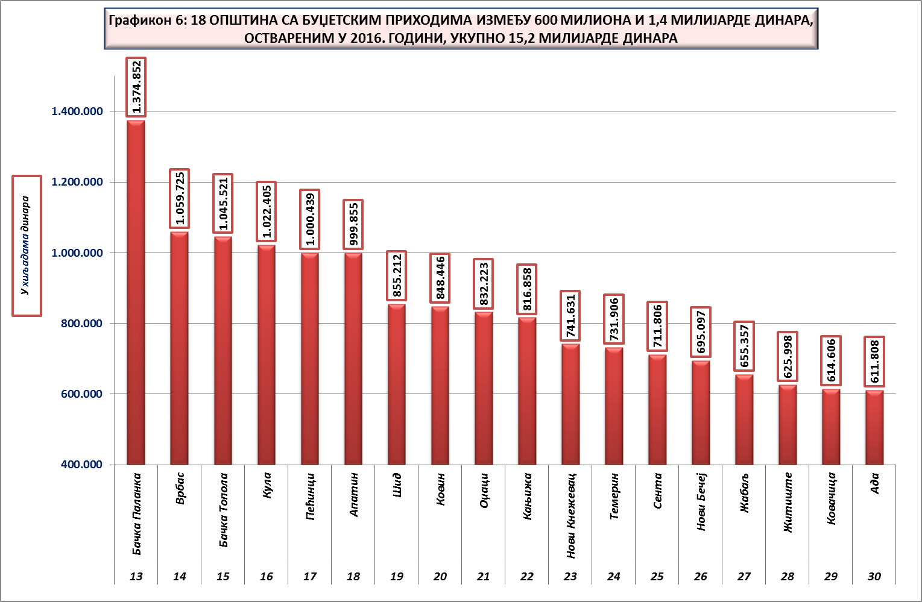
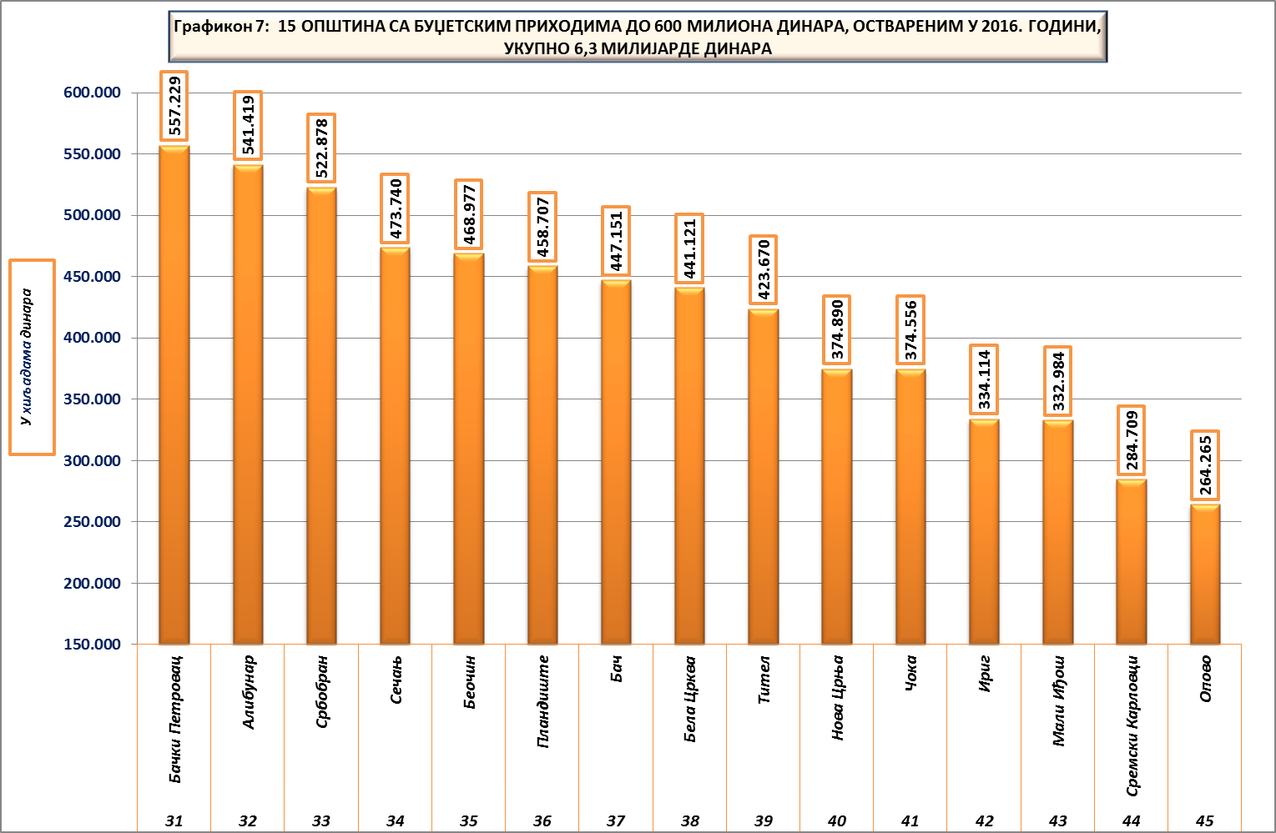

ТЕКУЋИ ПРИХОДИ

Будући да примања од задуживања јединица локалних самуоправа могу да искриве слику њиховог фискалног потенцијала, у овом поглављу Информације акценат је стављен на анализу остварења текућих прихода буџета - прихода од пореза, накнада, такса и трансферних средстава.
Наиме, текући приходи буџета исказани по врстама, обиму и по становнику најприближније осликавају фискални потенцијал локалне самоуправе.
У 2016. години буџети општина и градова су из текућих прихода остварили 64,0 милијарде динара.

Посматрано по врстама прихода, из:
- уступљених прихода остварено је 32,1 милијарда динара и они су просечно учествовали са 50,1%,
- изворних прихода остварено је 20,5 милијарди динара, или 32% и
- трансферних средстава од других нивоа власти остварено је 11,5 милијарди динара, или 17,9% укупних текућих прихода.

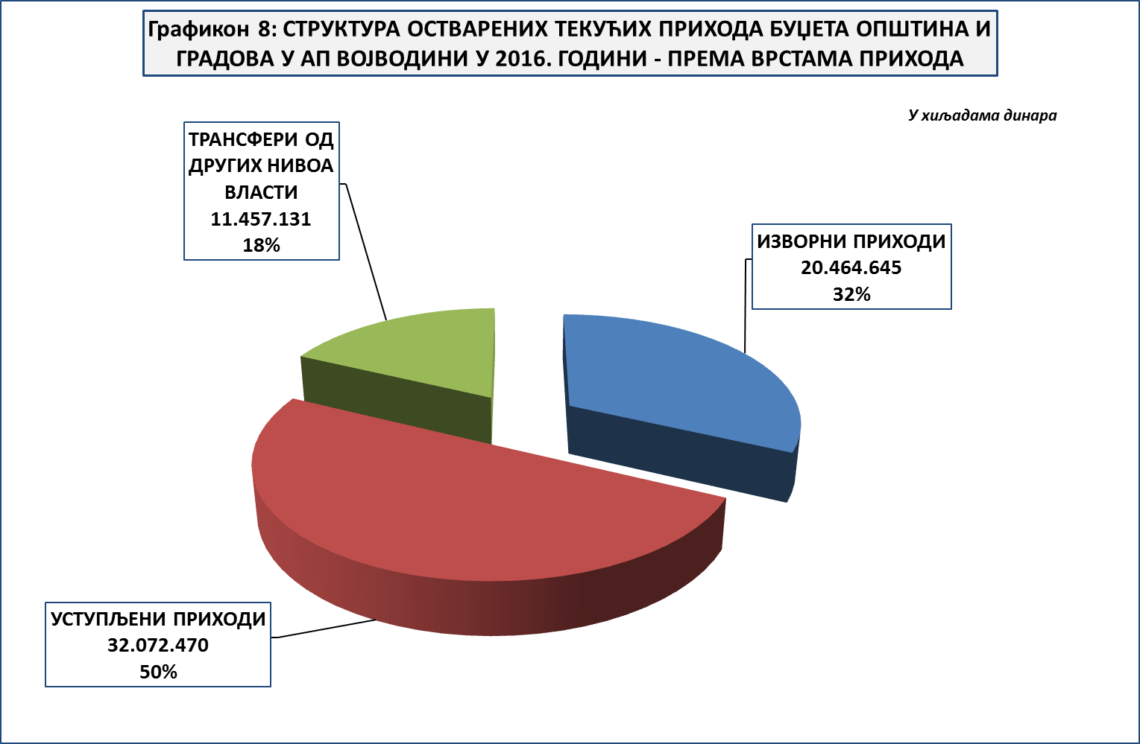

Уступљени приходи су код општина учествовали са 46,3%, а код градова са 53,0%.
Код општина су приближно учешће имали изворни приходи (25,9%) и трансферна средства од других нивоа власти (27,8%).
За разлику од општина, код градова су изворни приходи били 3,5 пута већи од трансферних средстава и у укупним текућим приходима су учествовали са 36,5%, док је учешће трансферних средстава било 10,5%.
Што је локална самоуправа развијенија, а тиме и фискално самосталнија и јача - то је и однос између изворних и трансферних средстава већи.
Тако су у буџету града Новог Сада изворни приходи били преко пет пута већи од износа трансферних средстава, а што се може видети из следеће табеле:

ОСТВАРЕНИ ТЕКУЋИ ПРИХОДИ БУЏЕТА ОПШТИНА И ГРАДОВА АП ВОЈВОДИНЕ У 2016. ГОДИНИ
Табела 13 |  |  |  | У хиљадама динара
 | ВРСТЕ ПРИХОДА | УКУПНО  ОПШТИНЕ | %  учешћа | УКУПНО ГРАДОВИ | %  учешћа | ГРАД  НОВИ САД | %  учешћа | УКУПНО  ЈЛС  (2 + 4) | %  учешћа
 | 1 | 2 | 3 | 4 | 5 | 6 | 7 | 8 | 9
1 | ИЗВОРНИ ПРИХОДИ | 7.107.022 | 25,9% | 13.357.623 | 36,5% | 6.719.174 | 41,0% | 20.464.645 | 32,0%
2 | УСТУПЉЕНИ ПРИХОДИ | 12.694.909 | 46,3% | 19.377.561 | 53,0% | 8.416.769 | 51,2% | 32.072.470 | 50,1%
3 | ТРАНСФЕРИ ОД ДРУГИХ НИВОА ВЛАСТИ | 7.641.491 | 27,8% | 3.815.640 | 10,5% | 1.272.251 | 7,8% | 11.457.131 | 17,9%
4 | ТЕКУЋИ ПРИХОДИ (1+2+3) | 27.443.422 | 100,0% | 36.550.824 | 100,0% | 16.408.194 | 100,0% | 63.994.246 | 100,0%

Посматрано по појединим облицима прихода јединице локалне самоуправе су највише средстава оствариле од:
- пореза на зараде - 22,1 милијарду динара, или 34,5%,
- пореза на имовину „у статици“ - 9,4 милијарде динара, или 14,7%,
- ненаменског трансфера - 7,7 милијарди динара, или 12,0%,
- давања у закуп пољопривредног земљишта - 3,0 милијарде динара, или 4,7%,
- пореза на пренос апсолутних права - 2,3 милијарде динара, или 3,6% и од
- пореза на друге приходе - 2,2 милијарде динара, или 3,5%.
Из ових шест облика прихода остварено је укупно 46,7 милијарди динара, или 73,0% укупно остварених текућих прихода буџета општина и градова.
Сви остали приходи су појединачно посматрано учествовали са мање од 3,5%.
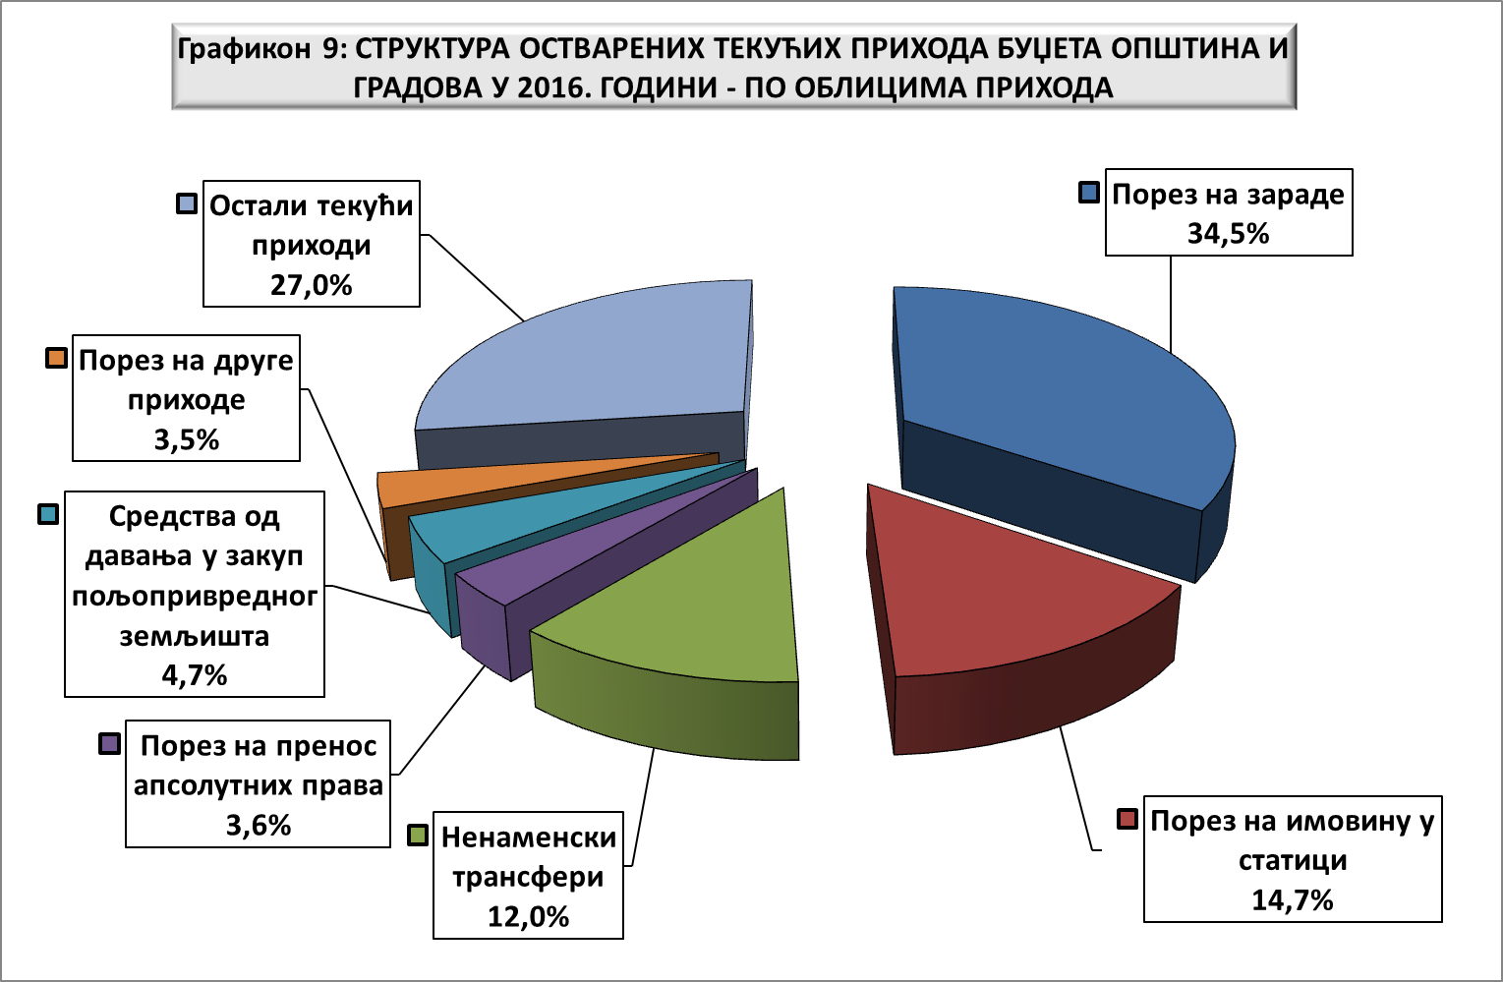

У односу на 2015. годину укупни текући приходи буџета општина и градова повећани су за 3,6 милијарди динара, или за 5,9%.
Најзначајнији номинални раст исказали су приходи остварени од:
- пореза на зараде - за 914,5 милиона динара, или за 4,3%,
- мешовитих и неодређених прихода - за 611,8 милиона динара, или за 71,3% и
- средстава остварених од давања у закуп пољопривредног земљишта - за 535,5 милиона динара, или за 21,9%.
Највеће смањење исказали су:
- накнада за коришћење минералних сировина и геотермалних ресурса - за 207,0 милионa динара, или за 31,9%,
- приходи од закупнине за грађевинско земљиште - за 177,7 милиона динара, или за 59% и
- приходи од камата - за 159,9 милиона динара, или за 41,1%.
Како је у 2016. години од укинуте накнаде за уређивање грађевинског земљишта забележено смањење прихода за 806,4 милиона динара, а од новоуведеног доприноса за уређивање грађевинског земљишта раст у износу од 1,4 милијарде динара, може се закључити да је крајњи ефекат наплате средстава за уређење грађевинског земљишта - повећање прихода за 619,9 милиона динара, или за 37,7%.
У Табели IV у прилогу Информације дат је приказ трансферних средстава које су јединице локалне самоуправе оствариле у 2016. години.
Текући приходи буџета јединица локалне самоуправе по врстама и облицима прихода, као и остварени раст, односно пад текућих прихода, може се видети из следеће табеле:

ОСТВАРЕНИ ТЕКУЋИ ПРИХОДИ БУЏЕТА ОПШТИНА И ГРАДОВА АП ВОЈВОДИНЕ У 2015. И 2016. ГОДИНИ
Табела 14 |  |  |  |  |  |  |  |  |  |  |  | У хиљадама динара
 | ОБЛИЦИ ПРИХОДА | Укупно јединице локалне самоуправе  2015. | 2016. |  |  |  |  |  |  |  | Номинални раст/пад  (9)-(2) | Стопа номиналног раста/пада  (9):(2)-100% | Стопа реалног раста/пада  (9):(2)/101,2%-100%
 | ОБЛИЦИ ПРИХОДА | Укупно јединице локалне самоуправе  2015. | ОПШТИНЕ | %  учешћа | УКУПНО ГРАДОВИ | %  учешћа | ГРАД  НОВИ САД | %  учешћа | УКУПНО  ЈЛС  (3 + 5) | %  учешћа | Номинални раст/пад  (9)-(2) | Стопа номиналног раста/пада  (9):(2)-100% | Стопа реалног раста/пада  (9):(2)/101,2%-100%
 | 1 | 2 | 3 | 4 | 5 | 6 | 7 | 8 | 9 | 10 | 11 | 12 | 13
I | ИЗВОРНИ ПРИХОДИ (од 1 до 27) | 19.282.261 | 7.107.022 | 25,9% | 13.357.623 | 36,5% | 6.719.174 | 41,0% | 20.464.645 | 32,0% | 1.182.384 | 6,1% | 4,9%
1 | Порез на имовину "у статици" | 9.030.052 | 3.705.751 | 13,5% | 5.684.193 | 15,6% | 2.571.823 | 15,8% | 9.389.944 | 14,7% | 359.892 | 4,0% | 2,8%
2 | Допринос за уређивање грађевинског земљишта | 627.361 | 36.353 | 0,1% | 2.017.312 | 5,5% | 1.793.707 | 10,9% | 2.053.665 | 3,2% | 1.426.304 | 227,3% | 223,5%
3 | Мешовити, неодређени и остали приходи | 858.285 | 616.300 | 2,2% | 853.803 | 2,3% | 295.906 | 1,9% | 1.470.103 | 2,3% | 611.818 | 71,3% | 69,3%
4 | Посебна накнада за заштиту и унапређење  животне средине | 1.390.273 | 509.271 | 1,9% | 910.113 | 2,5% | 219.448 | 1,3% | 1.419.384 | 2,2% | 29.111 | 2,1% | 0,9%
5 | Приходи од продаје добара и услуга или закупа од стране тржишних организација | 1.204.459 | 160.935 | 0,6% | 1.087.601 | 3,0% | 615.812 | 3,8% | 1.248.536 | 2,0% | 44.077 | 3,7% | 2,4%
6 | Комуналнa такса за држање моторних, друмских и прикључних возила, осим пољопривредних возила и машина | 807.032 | 361.365 | 1,3% | 502.444 | 1,4% | 204.927 | 1,2% | 863.809 | 1,3% | 56.777 | 7,0% | 5,8%
7 | Комунална такса за истицање фирме | 791.824 | 319.522 | 1,2% | 457.939 | 1,3% | 221.919 | 1,4% | 777.461 | 1,2% | -14.363 | -1,8% | -3,0%
8 | Самодоприноси | 844.100 | 474.065 | 1,7% | 256.549 | 0,7% | 24 | 0,0% | 730.614 | 1,1% | -113.486 | -13,4% | -14,5%
9 | Приходи од новчаних казни | 321.585 | 148.397 | 0,5% | 226.876 | 0,6% | 99.437 | 0,6% | 375.273 | 0,6% | 53.688 | 16,7% | 15,3%
10 | Комунална такса за коришћење простора на јавним површинама | 257.362 | 49.765 | 0,2% | 207.739 | 0,6% | 138.851 | 0,8% | 257.504 | 0,4% | 142 | 0,1% | -1,1%
11 | Приходи од камата | 388.501 | 66.579 | 0,2% | 162.068 | 0,4% | 109.664 | 0,7% | 228.647 | 0,4% | -159.854 | -41,1% | -41,8%
12 | Остале комуналне таксе | 223.036 | 14.425 | 0,2% | 202.647 | 0,4% | 57.991 | 0,4% | 217.072 | 0,4% | -5.964 | -2,7% | -3,8%
13 | Накнада за уређивање грађевинског земљишта | 1.016.495 | 59.830 | 0,2% | 150.293 | 0,4% | 103.279 | 0,6% | 210.123 | 0,3% | -806.372 | -79,3% | -79,6%
14 | Накнада за коришћење грађевинског земљишта | 261.977 | 71.545 | 0,3% | 124.368 | 0,3% | 36.005 | 0,2% | 195.913 | 0,3% | -66.064 | -25,2% | -26,1%
15 | Приходи од продаје добара и услуга од стране тржишних организација | 158.489 | 121.195 | 0,4% | 58.381 | 0,2% | 0 | 0,0% | 179.576 | 0,3% | 21.087 | 13,3% | 12,0%
16 | Такса за озакоњење објеката | 533 | 61.076 | 0,2% | 108.542 | 0,3% | 53.774 | 0,3% | 169.618 | 0,3% | 169.085 | 31723,3% | 31345,9%
17 | Приходи од закупнине за грађевинско земљиште | 301.395 | 78.386 | 0,3% | 45.283 | 0,1% | 5.878 | 0,0% | 123.669 | 0,2% | -177.726 | -59,0% | -59,5%
18 | Административне таксе | 143.469 | 54.870 | 0,2% | 57.931 | 0,2% | 37.105 | 0,2% | 112.801 | 0,2% | -30.668 | -21,4% | -22,3%
19 | Приходи органа | 267.494 | 53.667 | 0,2% | 57.629 | 0,2% | 37.205 | 0,2% | 111.296 | 0,2% | -156.198 | -58,4% | -58,9%
20 | Боравишна такса | 81.337 | 34.471 | 0,1% | 59.808 | 0,2% | 33.768 | 0,2% | 94.279 | 0,1% | 12.942 | 15,9% | 14,5%
21 | Комунална такса за коришћење рекламних паноа | 98.078 | 8.912 | 0,0% | 84.354 | 0,2% | 78.499 | 0,5% | 93.266 | 0,1% | -4.812 | -4,9% | -6,0%
22 | Донације | 150.379 | 70.188 | 0,3% | 22.272 | 0,1% | 3.872 |  | 92.460 | 0,1% | -57.919 | -38,5% | -39,2%
23 | Добровољни трансфери од физичких и правних лица | 46.873 | 24.645 | 0,1% | 11.144 |  | 280 |  | 35.789 | 0,1% | -11.084 | -23,6% | -24,6%
24 | Накнада по основу конверзије права коришћења у право својине | 3.250 | 5.293 |  | 4.755 |  |  |  | 10.048 |  | 6.798 | 209,2% | 205,5%
25 | Накнада за употребу општинских путева | 4.437 | 183 |  | 3.579 |  |  |  | 3.762 |  | -675 | -15,2% | -16,2%
26 | Концесиона накнада за обављање комуналне  делатности |  | 33 |  |  |  |  |  | 33 |  | 33
27 | Дивиденде буџета општина и градова | 4.185 |  |  |  |  |  |  |  |  | -4.185 | -100,0% | -100,0%

 |  |  |  |  |  |  |  |  |  |  | У хиљадама динара
 | ОБЛИЦИ ПРИХОДА | Укупно јединице локалне самоуправе  2015. | 2016. |  |  |  |  |  |  |  | Номинални раст/пад  (9)-(2) | Стопа номиналног раста/пада  (9):(2)-100% | Стопа реалног раста/пада  (9):(2)/101,2%-100%
 | ОБЛИЦИ ПРИХОДА | Укупно јединице локалне самоуправе  2015. | ОПШТИНЕ | %  учешћа | УКУПНО ГРАДОВИ | %  учешћа | ГРАД  НОВИ САД | %  учешћа | УКУПНО  ЈЛС  (3 + 5) | %  учешћа | Номинални раст/пад  (9)-(2) | Стопа номиналног раста/пада  (9):(2)-100% | Стопа реалног раста/пада  (9):(2)/101,2%-100%
 | 1 | 2 | 3 | 4 | 5 | 6 | 7 | 8 | 9 | 10 | 11 | 12 | 13
II | УСТУПЉЕНИ ПРИХОДИ (А+Б) | 30.214.745 | 12.694.909 | 46,3% | 19.377.561 | 53,0% | 8.416.769 | 51,2% | 32.072.470 | 50,1% | 1.857.725 | 6,1% | 4,9%
А | Порез на зараде | 21.144.599 | 7.913.481 | 28,8% | 14.145.622 | 38,7% | 6.369.027 | 38,8% | 22.059.103 | 34,5% | 914.504 | 4,3% | 3,1%
Б | Остали уступљени приходи (oд 1 до 20) | 9.070.146 | 4.781.428 | 17,5% | 5.231.939 | 14,3% | 2.047.742 | 12,4% | 10.013.367 | 15,6% | 943.221 | 10,4% | 9,1%
1 | Средства остварена од давања у закуп пољопривредног земљишта | 2.447.741 | 1.984.047 | 7,2% | 999.158 | 2,7% | 31.334 | 0,2% | 2.983.205 | 4,7% | 535.464 | 21,9% | 20,4%
2 | Порез на пренос апсолутних права | 2.081.884 | 896.040 | 3,3% | 1.421.666 | 3,9% | 783.855 | 4,8% | 2.317.706 | 3,6% | 235.822 | 11,3% | 10,0%
3 | Порез на друге приходе | 1.993.240 | 833.929 | 3,0% | 1.400.041 | 3,8% | 654.164 | 4,0% | 2.233.970 | 3,5% | 240.730 | 12,1% | 10,7%
4 | Порез на приходе од самoсталне делатности | 1.499.716 | 663.572 | 2,4% | 969.417 | 2,7% | 473.482 | 2,9% | 1.632.989 | 2,6% | 133.273 | 8,9% | 7,6%
5 | Накнада за коришћење минералних сировина и геотермалних ресурса | 648.406 | 223.919 | 0,8% | 217.504 | 0,6% | 7.902 | 0,0% | 441.423 | 0,7% | -206.983 | -31,9% | -32,7%
6 | Порез на наслеђе и поклон | 152.122 | 79.587 | 0,3% | 66.599 | 0,2% | 23.276 | 0,1% | 146.186 | 0,2% | -5.936 | -3,9% | -5,0%
7 | Порез на приходе спортиста и спортских стручњака | 85.061 | 19.047 | 0,1% | 71.357 | 0,2% | 38.131 | 0,2% | 90.404 | 0,1% | 5.343 | 6,3% | 5,0%
8 | Порез на приходе од давања у закуп покретних  ствари | 78.711 | 30.845 | 0,1% | 57.081 | 0,2% | 25.958 | 0,2% | 87.926 | 0,1% | 9.215 | 11,7% | 10,4%
9 | Накнадe за шуме | 26.189 | 19.441 | 0,1% | 13.114 |  | 3.742 |  | 32.555 | 0,1% | 6.366 | 24,3% | 22,8%
10 | Накнаде за загађивање животне средине | 49.820 | 14.837 | 0,1% | 11.350 |  | 452 |  | 26.187 |  | -23.633 | -47,4% | -48,1%
11 | Накнада за промену намене обрадивог пољопривредног земљишта | 9.311 | 14.610 | 0,1% | 7.240 |  | 5.633 |  | 21.850 |  | 12.539 | 134,7% | 131,9%
12 | Порез на приход од пољопривреде и шумарства | -234 | 419 |  | 81 |  | -24 |  | 500 |  | 734 | -313,7% | -311,1%
13 | Порез на фонд зарада | 181 | 48 |  | 73 |  | 14 |  | 121 |  | -60 | -33,1% | -33,9%
14 | Годишња накнада за друмска моторна возила, тракторе и прикључна возила | 60 | 22 |  | 56 |  | 35 |  | 78 |  | 18 | 30,0% | 28,5%
15 | Порез на приходе од непокретности | -2.062 | 1.065 |  | -2.798 |  | -212 |  | -1.733 |  | 329 | -16,0% | -17,0%
III | ТРАНСФЕРИ ОД ДРУГИХ НИВОА ВЛАСТИ | 10.924.667 | 7.641.491 | 27,8% | 3.815.640 | 10,5% | 1.272.251 | 7,8% | 11.457.131 | 17,9% | 532.464 | 4,9% | 3,6%
1 | Трансфери из буџера АП Војводине (од 1.1 до 1.3) | 10.184.304 | 7.048.832 | 25,6% | 3.320.296 | 9,0% | 1.056.195 | 6,5% | 10.369.128 | 16,3% | 184.824 | 1,8% | 0,6%
1.1 | Ненаменски трансфер | 7.705.554 | 5.285.055 | 19,3% | 2.420.499 | 6,4% | 918.681 | 5,6% | 7.705.554 | 12,0% |  |  | -1,2%
1.2 | Капитални наменски трансфер од АП Војводине | 2.114.597 | 1.461.812 | 5,2% | 731.292 | 2,1% | 128.114 | 0,8% | 2.193.104 | 3,3% | 78.507 | 3,7% | 2,5%
1.3 | Текући наменски трансфер од АП Војводине | 364.153 | 301.965 | 1,1% | 168.505 | 0,5% | 9.400 | 0,1% | 470.470 | 0,7% | 106.317 | 29,2% | 27,7%
2 | Трансфери из буџета Републике Србије | 740.268 | 591.939 | 2,2% | 495.188 | 1,5% | 215.900 | 1,3% | 1.087.127 | 1,7% | 346.859 | 46,9% | 45,1%
3 | Трансфери од градова у корист нивоа општина | 13 | 720 |  |  |  |  |  | 720 | 0,0% | 707 | 5438,5% | 5372,8%
4 | Трансфери од општина у корист нивоа градова | 82 |  |  | 156 |  | 156 |  | 156 | 0,0% | 74 | 90,2% | 88,0%
 | ТЕКУЋИ ПРИХОДИ ( I+II+III) | 60.421.673 | 27.443.422 | 100,0% | 36.550.824 | 100,0% | 16.408.194 | 100,0% | 63.994.246 | 100,0% | 3.572.573 | 5,9% | 4,7%

У 2016. години из текућих прихода буџети општина остварили су 27,4 милијарде динара, а буџети градова - 36,6 милијарди динара, од чега је сам град Нови Сад остварио 16,4 милијарде динара.
Текући приходи буџета општина су повећани за 1,2 милијарде динара, или просечно за 4,8%, док су текући приходи буџета градова повећани за 2,3 милијарде динара, или просечно за 6,8%, што се може видети из Табеле 15.
Од 45 јединица локалне самоуправе, 18 општина и град Кикинда исказали су номинални пад текућих прихода буџета у односу на остварење у 2015. години.
Номинални пад прихода већи од 10% имале су општине:
- Пећинци - за 13,7%,
- Мали Иђош - за 12,7%,
- Ада - за 11,8% и
- Кањижа - за 10,9%.
На пад текућих прихода буџета општине Пећинци од 107,9 милиона динара највише је утицало смањење трансфера из буџета Републике Србије за 161,9 милиона динара, при чему је буџет ове општине остварио повећање прихода од пореза на зараде у износу од 19,4 милиона динара, пореза на пренос апсолутних права за 16,4 милиона динара, као и прихода од закупнине за грађевинско земљиште за 12,8 милиона динара.
Пад текућих прихода буџета општине Мали Иђош за 48,4 милиона динара последица је смањења капиталних наменских трансфера од АП Војводине у износу од 50,4 милиона динара.
Раст текућих прихода већи од 10% имали су:
- Нови Кнежевац - за 82,8%,
- Бечеј - за 54%,
- Стара Пазова - за 20,1%,
- Апатин - за 17,4%,
- Сомбор - за 16,4%,
- Рума - за 15,4% и
- Опово - за 13,4%.

На раст текућих прихода буџета општине Нови Кнежевац за 318,2 милиона динара највећи утицај је имало повећање капиталног наменског трансфера од АП Војводине у износу од 260,2 милиона динара. Такође, ова општина је 2016. Године остварила повећање трансфера из буџета Републике Србије за 73,9 милиона динара.
На повећање текућих прихода буџета општине Бечеј за 494,9 милиона динара највећи утицај је имало повећање наплате средстава од давања у закуп пољопривредног земљишта, односно пољопривредног објета у државној својини за 253,1 милион динара, затим остварење трансферних средстава из буџета Републике Србије у износу од 109,9 милиона динара, као и раст прихода од пореза на зараде за 51,9 милиона динара, капиталног наменског трансфера од АП Војводине - за 42,4 милиона динара и пореза на имовину „у статици“ – за 19,1 милион динара.

ТЕКУЋИ ПРИХОДИ БУЏЕТА ОПШТИНА И ГРАДОВА АП ВОЈВОДИНЕ У 2015. И 2016. ГОДИНИ

Табела 15 |  |  |  |  | У хиљадама динара
Ред.  број | НАЗИВ ОПШТИНЕ | Број  становника  (коначни резултати пописа 2011.) | ТЕКУЋИ ПРИХОДИ |  | РАСТ/ПАД
Ред.  број | НАЗИВ ОПШТИНЕ | Број  становника  (коначни резултати пописа 2011.) | 2015. | 2016. | Номинални раст/пад  (4)-(3) | Стопа  номиналног  раста/пада  (4):(3)-100% | Стопа  реалног раста/пада  (4):(3)/101,2%-100%
 | 1 | 2 | 3 | 4 | 5 | 6 | 7
1 | Нови Кнежевац | 11.269 | 384.290 | 702.469 | 318.179 | 82,8% | 80,6%
2 | Бечеј | 37.351 | 916.563 | 1.411.476 | 494.913 | 54,0% | 52,2%
3 | Стара Пазова | 65.792 | 1.873.359 | 2.249.315 | 375.956 | 20,1% | 18,6%
4 | Апатин | 28.929 | 848.370 | 995.634 | 147.264 | 17,4% | 16,0%
5 | Сомбор | 85.903 | 2.068.662 | 2.407.241 | 338.579 | 16,4% | 15,0%
6 | Рума | 54.339 | 1.264.964 | 1.459.554 | 194.590 | 15,4% | 14,0%
7 | Опово | 10.440 | 232.374 | 263.477 | 31.103 | 13,4% | 12,0%
8 | Нови Сад | 341.625 | 14.962.589 | 16.408.194 | 1.445.605 | 9,7% | 8,4%
9 | Суботица | 141.554 | 4.204.803 | 4.592.021 | 387.218 | 9,2% | 7,9%
10 | Нови Бечеј | 23.925 | 637.962 | 692.075 | 54.113 | 8,5% | 7,2%
11 | Ковин | 33.722 | 778.017 | 842.436 | 64.419 | 8,3% | 7,0%
12 | Вршац | 52.026 | 1.633.937 | 1.767.778 | 133.841 | 8,2% | 6,9%
13 | Бачка Топола | 33.321 | 966.913 | 1.045.360 | 78.447 | 8,1% | 6,8%
14 | Тител | 15.738 | 390.932 | 420.308 | 29.376 | 7,5% | 6,2%
15 | Оџаци | 30.154 | 776.478 | 832.223 | 55.745 | 7,2% | 5,9%
16 | Беочин | 15.726 | 403.266 | 431.994 | 28.728 | 7,1% | 5,9%
17 | Бачки Петровац | 13.418 | 512.838 | 548.863 | 36.025 | 7,0% | 5,8%
18 | Нова Црња | 10.272 | 329.223 | 350.813 | 21.590 | 6,6% | 5,3%
19 | Ковачица | 25.274 | 555.752 | 586.174 | 30.422 | 5,5% | 4,2%
20 | Сремска Митровица | 79.940 | 1.961.108 | 2.041.803 | 80.695 | 4,1% | 2,9%
21 | Шид | 34.188 | 822.312 | 854.982 | 32.670 | 4,0% | 2,7%
22 | Бачка Паланка | 55.528 | 1.329.610 | 1.373.465 | 43.855 | 3,3% | 2,1%
23 | Зрењанин | 123.362 | 3.361.811 | 3.446.291 | 84.480 | 2,5% | 1,3%
24 | Бела Црква | 17.367 | 434.322 | 440.302 | 5.980 | 1,4% | 0,2%
25 | Панчево | 123.414 | 3.987.669 | 4.036.591 | 48.922 | 1,2% | 0,0%
26 | Алибунар | 20.151 | 494.821 | 499.640 | 4.819 | 1,0% | -0,2%
27 | Инђија | 47.433 | 1.618.097 | 1.613.747 | -4.350 | -0,3% | -1,5%
28 | Сечањ | 13.267 | 450.713 | 448.782 | -1.931 | -0,4% | -1,6%
29 | Србобран | 16.317 | 529.641 | 522.257 | -7.384 | -1,4% | -2,6%
30 | Темерин | 28.287 | 678.534 | 662.104 | -16.430 | -2,4% | -3,6%
31 | Пландиште | 11.336 | 452.077 | 440.390 | -11.687 | -2,6% | -3,7%
32 | Сремски Карловци | 8.750 | 298.727 | 284.604 | -14.123 | -4,7% | -5,9%
33 | Жабаљ | 26.134 | 690.443 | 655.357 | -35.086 | -5,1% | -6,2%
34 | Врбас | 42.092 | 1.120.581 | 1.057.873 | -62.708 | -5,6% | -6,7%
35 | Ириг | 10.866 | 350.994 | 326.660 | -24.334 | -6,9% | -8,0%
36 | Чока | 11.398 | 404.185 | 374.533 | -29.652 | -7,3% | -8,4%
37 | Бач | 14.405 | 486.336 | 446.564 | -39.772 | -8,2% | -9,3%
38 | Житиште | 16.841 | 681.719 | 625.998 | -55.721 | -8,2% | -9,3%
39 | Сента | 23.316 | 781.763 | 711.804 | -69.959 | -8,9% | -10,0%
40 | Кикинда | 59.453 | 2.047.462 | 1.850.905 | -196.557 | -9,6% | -10,7%
41 | Кула | 43.101 | 1.120.603 | 1.010.510 | -110.093 | -9,8% | -10,9%
42 | Кањижа | 25.343 | 778.139 | 693.496 | -84.643 | -10,9% | -11,9%
43 | Ада | 16.991 | 629.029 | 554.820 | -74.209 | -11,8% | -12,8%
44 | Мали Иђош | 12.031 | 381.368 | 332.940 | -48.428 | -12,7% | -13,7%
45 | Пећинци | 19.720 | 788.316 | 680.423 | -107.893 | -13,7% | -14,7%
 | ОПШТИНЕ | 924.532 | 26.193.631 | 27.443.422 | 1.249.791 | 4,8% | 3,5%
 | ГРАДОВИ | 1.007.277 | 34.228.041 | 36.550.824 | 2.322.783 | 6,8% | 5,5%
 | УКУПНО | 1.931.809 | 60.421.672 | 63.994.246 | 3.572.574 | 5,9% | 4,7%

ТЕКУЋИ ПРИХОДИ БУЏЕТА ПО СТАНОВНИКУ
Просечни текући приходи буџета општина и градова у АП Војводини у 2016. години исказани по становнику износили су 33.127 динара и кретали су се у распону од 1 : 2,7, што се може видети из Табеле 16.
Најнижи износ текућих прихода буџета по становнику имала је општина Ковачица - 23.193 динара, а највиши износ општина Нови Кнежевац - 62.336 динара.
Исказано у еврима, остварени текући приходи буџета јединица локалне самоуправе по становнику просечно су износили 269 евра, и у односу на 2015. годину повећани су за 10 евра.
Текуће приходе испод просечних 269 евра по становнику имало је 32 јединице локалне самоуправе, и то 26 општина и следећих 6 градова:
- Панчево - 266 евра,
- Суботица - 264 евра,
- Кикинда - 253 евра,
- Сомбор - 228 евра,
- Зрењанин - 227 евра и
- Сремска Митровица - 207 евра.
Изнад просечних 269 евра били су текући приходи 13 јединица локалне самоуправе, и то два града и једанаест општина:
- Нови Кнежевац - 506 евра,
- Нови Сад - 390 евра,
- Бачки Петровац - 332 евра,
- Пландиште - 316 евра,
- Бечеј - 307 евра,
- Житиште - 302 евра,
- Пећинци - 280 евра,
- Апатин – 280 евра,
- Стара Пазова - 278 евра,
- Нова Црња -277 евра,
- Инђија - 276 евра,
- Вршац - 276 евра и
- Сечањ – 275 евра.

Интересантно је да су чак четири општине, које су према Уредби о утврђивању јединствене листе развијености региона и јединица локалне самоуправе у 2014. години (у даљем тексту: Уредба) сврстане у групу „недовољно развијених“ јединица локалне самоуправе и то: Пландиште, Житиште, Нова Црња и Сечањ имале веће текуће приходе буџета по становнику у 2016. години од покрајинског просека.
Са друге стране, седам јединица локалне самоуправе – Панчево, Суботица, Сента, Беочин, Кањижа, Врбас и Бачка Паланка, које су Уредбом сврстане у прву групу развијености – „локалне самоуправе чији је степен развијености изнад републичког просека“, исказале су ниже текуће приходе буџета по становнику и од покрајинског просека и од наведених општина из групе „недовољно развијених“.
Примера ради, општина Бачка Паланка, која је Уредбом сврстана у прву групу развијености -„изнад републичког просека“ имала је за 36%, или за 115 евра ниже текуће приходе буџета по становнику од општине Пландиште, која је сврстана у групу „недовољно развијених“ локалних самоуправа, а што се може видети из следеће табеле и првог наредног графичког приказа, након чега следе графички прикази у којима су приказани текући приходи буџета по становнику општина и градова, разврстаних по групама развијености, сходно наведеној Уредби.
ТЕКУЋИ ПРИХОДИ БУЏЕТА ОПШТИНА И ГРАДОВА АП ВОЈВОДИНЕ ПО СТАНОВНИКУ У 2015. И 2016. ГОДИНИ
Табела 16
Ред.  број | НАЗИВ ОПШТИНЕ,  ОДНОСНО ГРАДА | Степен  развијености  Уредба 2014. | Број  становника  (коначни резултати пописа 2011.) | ТЕКУЋИ ПРИХОДИ ПО СТАНОВНИКУ |  |  |  | Номинални  раст/пад  у еврима
 |  |  |  | 2015. |  | 2016. |  | Номинални  раст/пад  у еврима
 |  |  |  | у динарима | у еврима  1€=120,7441 дин | у динарима | у еврима  1€=123,1015 дин | Номинални  раст/пад  у еврима
 |  | 1 | 2 | 3 | 4 | 5 | 6 | 7=6-4
1 | Нови Кнежевац | II | 11.269 | 34.102 | 282 | 62.336 | 506 | 224
2 | Нови Сад | I | 341.625 | 43.798 | 363 | 48.030 | 390 | 27
3 | Бачки Петровац | II | 13.418 | 38.220 | 317 | 40.905 | 332 | 16
4 | Пландиште | III | 11.336 | 39.880 | 330 | 38.849 | 316 | -15
5 | Бечеј | II | 37.351 | 24.539 | 203 | 37.790 | 307 | 104
6 | Житиште | III | 16.841 | 40.480 | 335 | 37.171 | 302 | -33
7 | Пећинци | I | 19.720 | 39.975 | 331 | 34.504 | 280 | -51
8 | Апатин | II | 28.929 | 29.326 | 243 | 34.416 | 280 | 37
9 | Стара Пазова | I | 65.792 | 28.474 | 236 | 34.188 | 278 | 42
10 | Нова Црња | III | 10.272 | 32.051 | 265 | 34.152 | 277 | 12
11 | Инђија | II | 47.433 | 34.113 | 283 | 34.022 | 276 | -6
12 | Вршац | I | 52.026 | 31.406 | 260 | 33.979 | 276 | 16
13 | Сечањ | III | 13.267 | 33.972 | 281 | 33.827 | 275 | -7
14 | Чока | III | 11.398 | 35.461 | 294 | 32.860 | 267 | -27
15 | Панчево | I | 123.414 | 32.311 | 268 | 32.708 | 266 | -2
16 | Ада | II | 16.991 | 37.021 | 307 | 32.654 | 265 | -41
17 | Сремски Карловци | II | 8.750 | 34.140 | 283 | 32.526 | 264 | -19
18 | Суботица | I | 141.554 | 29.705 | 246 | 32.440 | 264 | 18
19 | Србобран | III | 16.317 | 32.459 | 269 | 32.007 | 260 | -9
20 | Бачка Топола | II | 33.321 | 29.018 | 240 | 31.372 | 255 | 15
21 | Кикинда | II | 59.453 | 34.438 | 285 | 31.132 | 253 | -32
22 | Бач | III | 14.405 | 33.762 | 280 | 31.001 | 252 | -28
23 | Сента | I | 23.316 | 33.529 | 278 | 30.529 | 248 | -30
24 | Ириг | III | 10.866 | 32.302 | 268 | 30.063 | 244 | -23
25 | Нови Бечеј | III | 23.925 | 26.665 | 221 | 28.927 | 235 | 14
26 | Сомбор | II | 85.903 | 24.081 | 199 | 28.023 | 228 | 28
27 | Зрењанин | II | 123.362 | 27.252 | 226 | 27.936 | 227 | 1
28 | Мали Иђош | III | 12.031 | 31.699 | 263 | 27.674 | 225 | -38
29 | Оџаци | III | 30.154 | 25.750 | 213 | 27.599 | 224 | 11
30 | Беочин | I | 15.726 | 25.643 | 212 | 27.470 | 223 | 11
31 | Кањижа | I | 25.343 | 30.704 | 254 | 27.364 | 222 | -32
32 | Рума | II | 54.339 | 23.279 | 193 | 26.860 | 218 | 25
33 | Тител | III | 15.738 | 24.840 | 206 | 26.707 | 217 | 11
34 | Сремска Митровица | II | 79.940 | 24.532 | 203 | 25.542 | 207 | 4
35 | Бела Црква | III | 17.367 | 25.008 | 207 | 25.353 | 206 | -1
36 | Опово | IV | 10.440 | 22.258 | 184 | 25.237 | 205 | 21
37 | Врбас | I | 42.092 | 26.622 | 220 | 25.132 | 204 | -16
38 | Жабаљ | III | 26.134 | 26.419 | 219 | 25.077 | 204 | -15
39 | Шид | III | 34.188 | 24.053 | 199 | 25.008 | 203 | 4
40 | Ковин | III | 33.722 | 23.071 | 191 | 24.982 | 203 | 12
41 | Алибунар | III | 20.151 | 24.556 | 203 | 24.795 | 201 | -2
42 | Бачка Паланка | I | 55.528 | 23.945 | 198 | 24.735 | 201 | 3
43 | Кула | II | 43.101 | 25.999 | 215 | 23.445 | 190 | -25
44 | Темерин | II | 28.287 | 23.987 | 199 | 23.407 | 190 | -9
45 | Ковачица | III | 25.274 | 21.989 | 182 | 23.193 | 188 | 6
 | АП ВОЈВОДИНА |  | 1.931.809 | 31.277 | 259 | 33.127 | 269 | 10

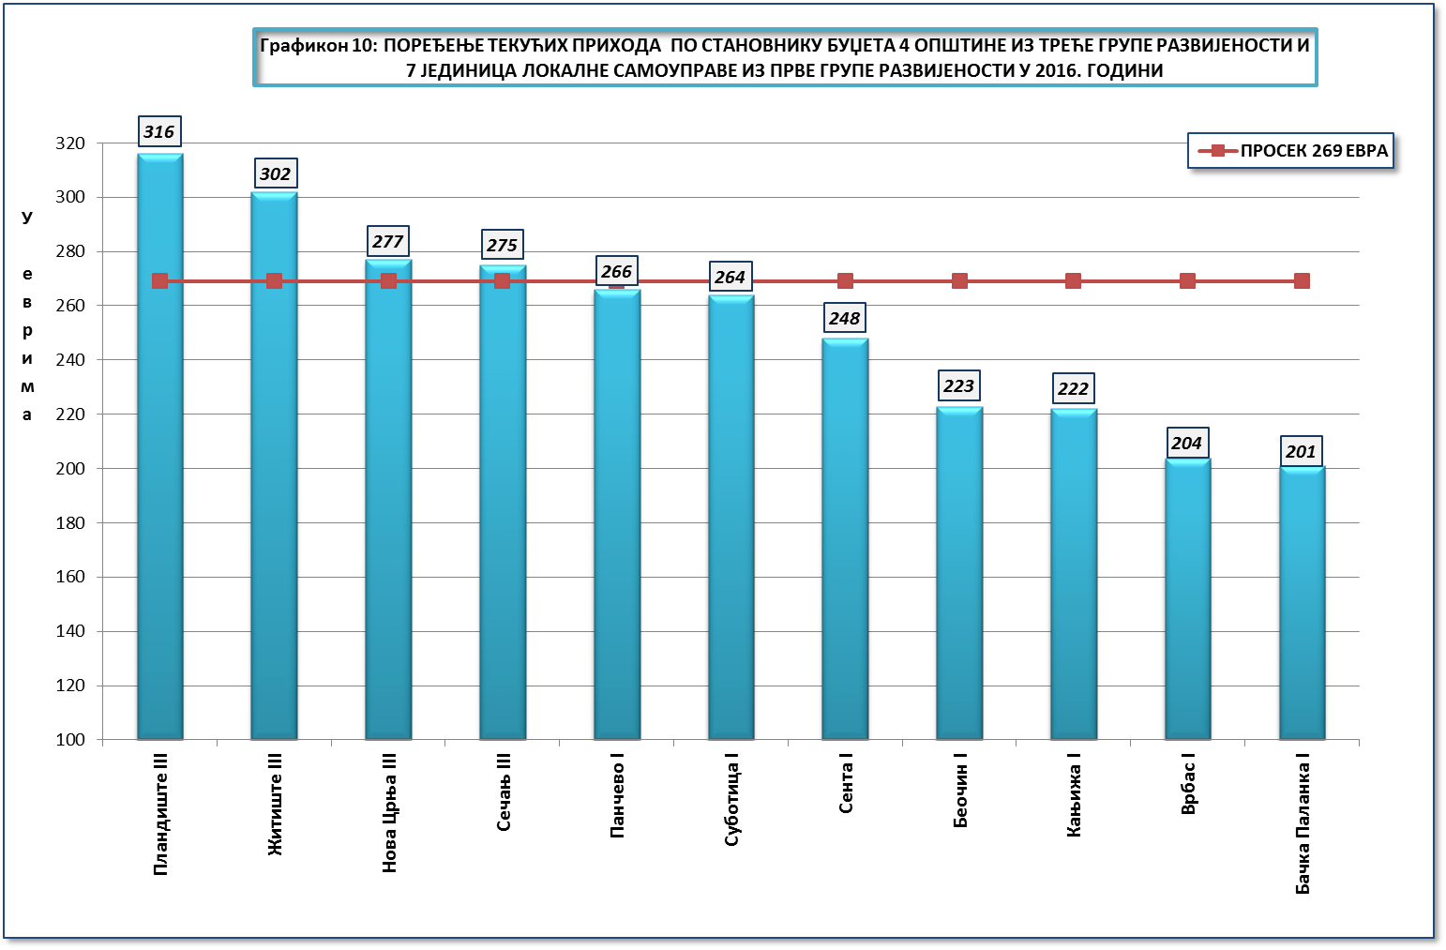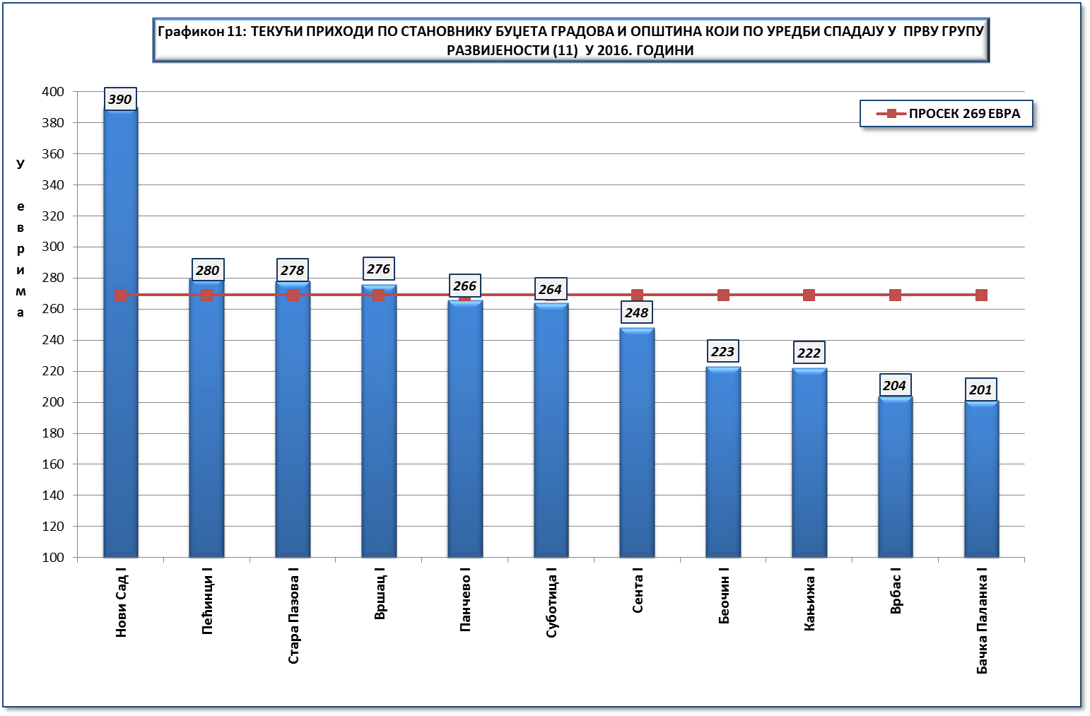
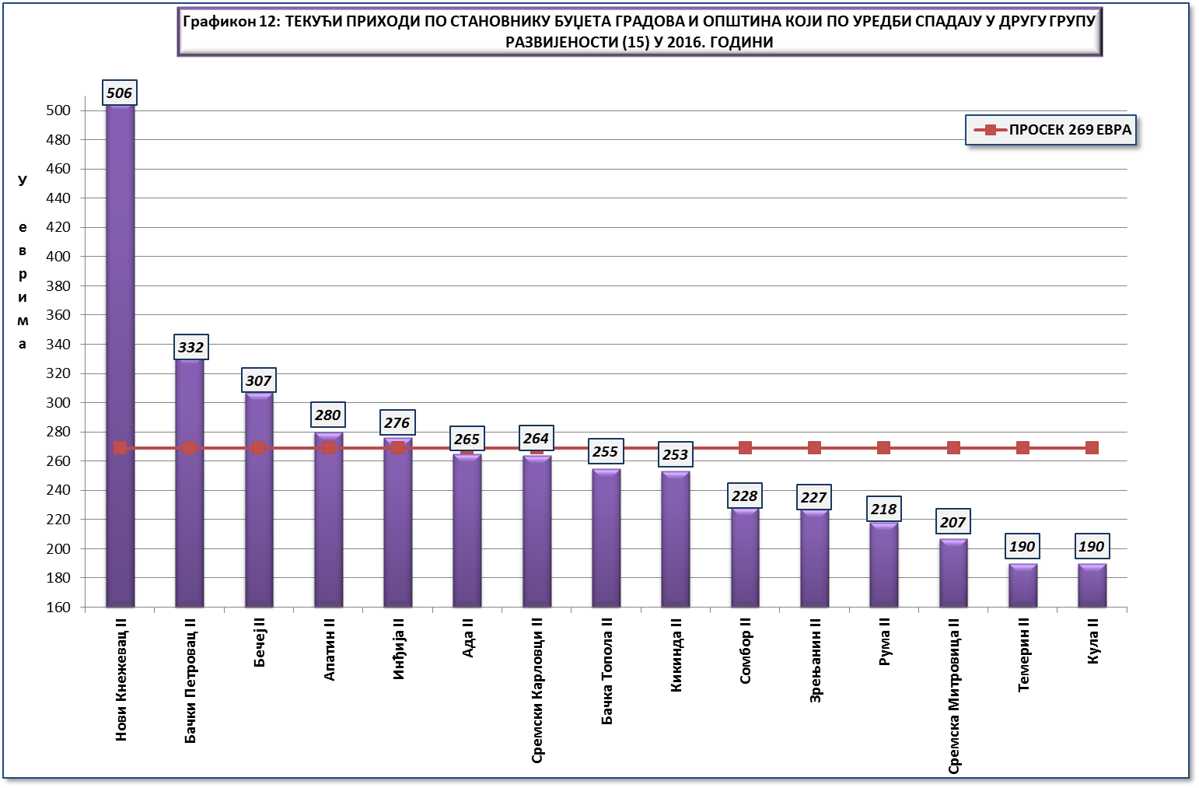
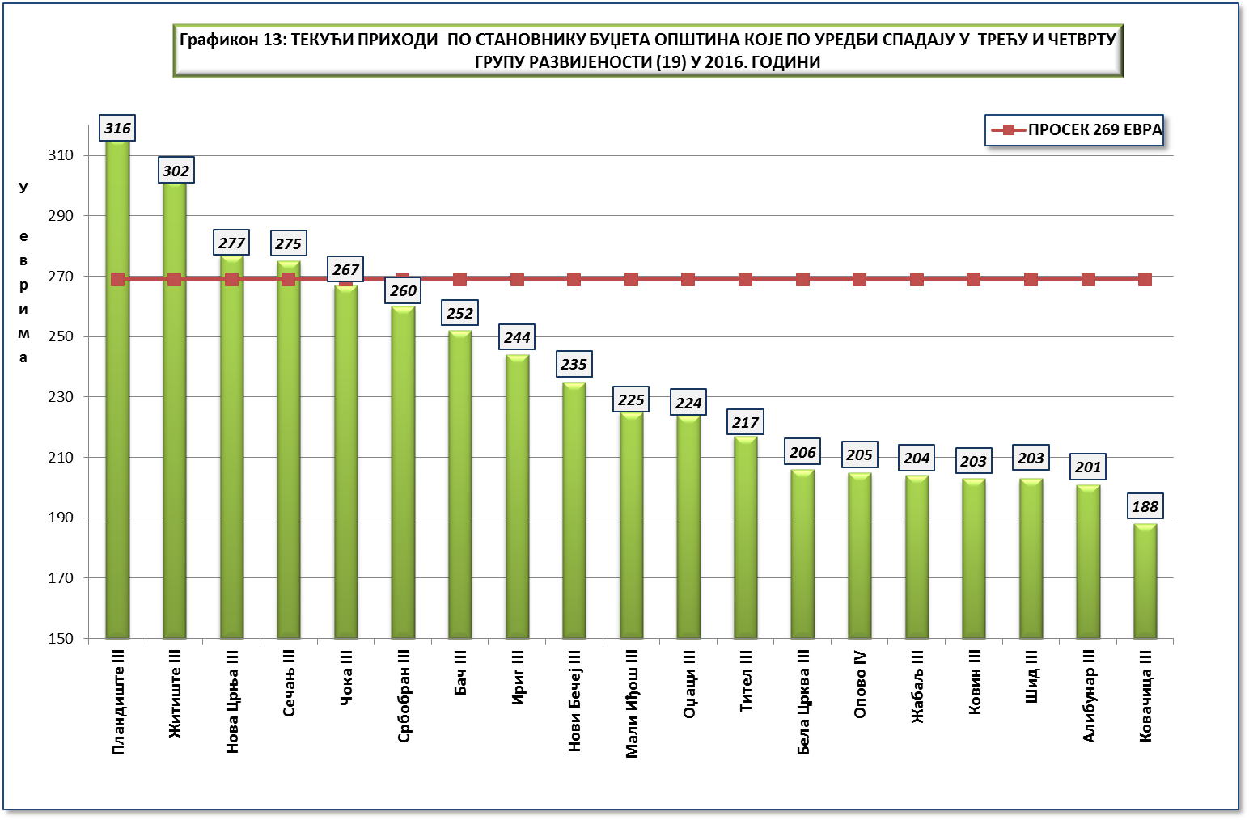

Посматрано у односу на 2015. годину код 22 локалне самоуправе забележен је пад текућих прихода буџета по становнику, и то највише код буџета:
- Пећинаца – за 51 евро,
- Аде – за 41 евро,
- Малог Иђоша – за 38 евра,
- Житишта – за 33 евра,
- Кикинде – за 32 евра,
- Кањиже – за 32 евра,
- Сенте – за 30 евра,
- Бача – за 28 евра,
- Чоке – за 27 евра и
- Куле – за 25 евра.

Код 23 јединице локалне самоуправе забележен је раст, и то највише код:
- Новог Кнежевца – за 224 евра,
- Бечеја – за 104 евра,
- Старе Пазове – за 42 евра,
- Апатина – за 37 евра,
- Сомбора – за 28 евра,
- Новог Сада – за 27 евра и
- Руме – за 25 евра.

ПРИМАЊА ОД ЗАДУЖИВАЊА

У 2016. години 9 општина и 5 градова задужили су се у укупном износу од 2,1 милијарде динара. У односу на 2015. годину, када су се јединице локалне самоуправе задужиле у укупном износу од 2,7 милијарде динара, износ задуживања је смањен је за 622,2 милиона динара.
Највећи износ примања од задуживања остварила је Сремска Митровица – 513,3 милиона динара, а најмањи општина Сечањ – 20 милиона динара.
Највеће учешће средстава од задуживања у укупним средствима буџета имала је општина Пећинци – 30% и Сремска Митровица – 20,1%, што се може видети из следеће табеле и графичког приказа:

УЧЕШЋЕ ПРИМАЊА ОД ЗАДУЖИВАЊА У БУЏЕТСКИМ ПРИХОДИМА ОПШТИНА И ГРАДОВА
У 2016. ГОДИНИ
Табела број 17 |  |  | У хиљадама динара
Редни број | НАЗИВ ОПШТИНЕ  ОДНОСНО ГРАДА | БУЏЕТСКИ  ПРИХОДИ | ПРИМАЊА  ОД  ЗАДУЖИВАЊА | %  учешћа
 | 1 | 2 | 3 | 4=(3):(2)
1 | Сремска Митровица | 2.558.666 | 513.276 | 20,1%
2 | Зрењанин | 3.806.954 | 311.221 | 8,2%
3 | Пећинци | 1.000.439 | 300.000 | 30,0%
4 | Панчево | 4.338.489 | 249.263 | 5,7%
5 | Нови Сад | 20.857.364 | 204.152 | 1,0%
6 | Кањижа | 816.858 | 121.901 | 14,9%
7 | Бечеј | 1.510.304 | 89.611 | 5,9%
8 | Вршац | 1.847.955 | 77.700 | 4,2%
9 | Темерин | 731.906 | 44.045 | 6,0%
10 | Алибунар | 541.419 | 41.754 | 7,7%
11 | Нови Кнежевац | 741.631 | 39.000 | 5,3%
12 | Ковачица | 614.606 | 28.125 | 4,6%
13 | Нова Црња | 374.890 | 24.000 | 6,4%
14 | Сечањ | 473.740 | 20.000 | 4,2%
15 | Осталих 31 јединица локалне самоуправе | 30.530.154 | -3.300 | 0,0%
 | УКУПНO | 70.745.375 | 2.060.750 | 2,9%

Суботица и Апатин су у последњем кварталу измирили преузете обавезе по основу краткорочног задуживања у 2016. години. Суботица је измирила обавезу од 100 милиона динара, а Апатин обавезу од 13 милиона динара.

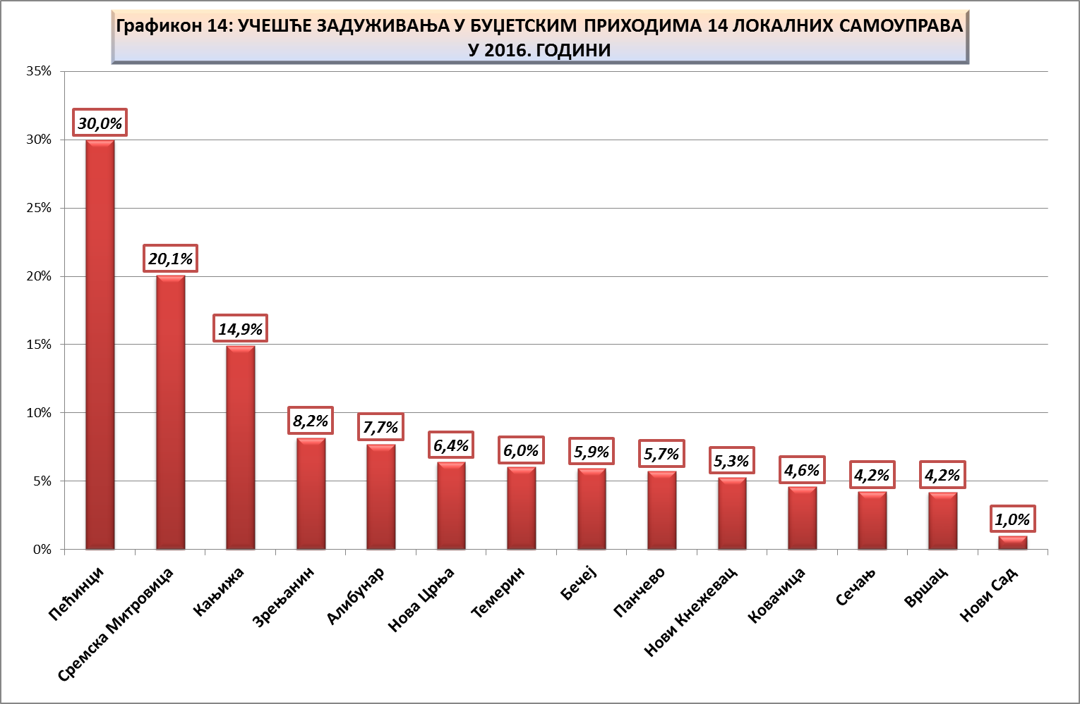

КОНСТАТАЦИЈЕ
I
Информација о остварењу јавних прихода и примања АП Војводине у 2016. години сачињена је на бази извештаја Управе за трезор о бруто наплати, повраћају и расподели јавних прихода на територији АП Војводине у 2015. и 2016. години („Т“ Извештај), Макроекономских и фискалних података Министарства финансија за децембар 2015. и 2016. године, као и података Републичког завода за статистику и Народне банке Србије. У Извештају Управе за трезор и даље није евидентирана наплата најиздашнијих буџетских прихода које су обвезници са територије АП Војводине уплатили у буџет Републике Србије као што су приходи од пореза на додату вредност, царина, акциза код увоза и акцизе на електричну енергију.
У 2016. години на територији АП Војводине евидентирана је наплата јавних прихода у износу од 366,4 милијарде динара. У односу на 2015. годину евидентирани јавни приходи су повећани за 21,1 милијарду динара, или за 6,1%.
Од пореза, такса, накнада и других буџетских прихода и примања евидентирано је остварење средстава у износу од 247,0 милијарди динара, док су приходи организација обавезног социјалног осигурања остварени у износу од 119,4 милијарде динара.
Oд ДОПРИНОСА ЗА ОБАВЕЗНО СОЦИЈАЛНО ОСИГУРАЊЕ остварено је 118,5 милијарди динара.
У структури остварења, највише средстава остварено је од доприноса за:
- пензијско и инвалидско осигурање - 79,3 милијарде динара, или 67,0%,
- здравствено осигурање - 34,9 милијарди динара, или 29,4% и
- осигурање за случај незапослености - 4,3 милијарде динара, или 3,6%.
У односу на 2015. годину средства доприноса за обавезно социјално осигурање повећана су за 4,1 милијарду динара, или за 3,6%.
БУЏЕТСКИ ПРИХОДИ евидентирани су у износу од 247 милијарди динара и у односу на евидентирану наплату у 2015. години бележе повећање за 16,5 милијарди динара, или за 7,2%.
У структури остварења буџетских прихода, највећи део потиче од:
- акциза („унутрашњих акциза“) – 128 милијарди динара,
- пореза на зараде - 27,7 милијарди динара,
- пореза на добит правних лица - 14,5 милијарди динара,
- пореза на имовину „у статици“- 9,4 милијарде динара и
- средстава остварених од давања у закуп пољопривредног земљишта, односно пољопривредног објекта у државној својини - 7,5 милијарди динара.
На раст буџетских прихода највећи утицај је имао остварени раст прихода од:
- акциза - за 6,3 милијарде динара, или за 5,2%,
- примања од продаје земљишта - за 4,0 милијарде динара, или за 910,5%,
- средстава остварена од давања у закуп пољопривредног земљишта - за 1,3 милијарде динара, или за 21,9%,
- пореза на зараде - за 1,1 милијарду динара, или за 4,3%,
- пореза на добит правних лица - за 1,1 милијарду динара, или за 8,2% и
- накнада за воде - за 1,1 милијарду динара, или за 31,5%.

Према подацима о остварењу прихода од пореза на добит правних лица чије је седиште на територији АП Војводине и остварењу прихода из овог пореског облика у Републици Србији у 2016. години, може се констатовати да су приходи из овог пореског облика имали знатно нижу стопу раста у Покрајини – 8,2%, него на територији Централне Србије - 33,8%.
Због тога је и учешће Покрајине у бруто наплати пореза на добит правних лица у Републици Србији са 21,3%, колико је износило у 2015. години, смањено на 18% у 2016. години.
Значајнији пад остварења у 2016. години у односу на остварење 2015. године забележено је код:
- примања од задуживања - за 1 милијарду динара, или за 22% и
- накнаде за коришћење минералних сировина и геотермалних ресурса - за 518,3 милиона динара, или за 31,9%.

II

Од укупно евидентиране наплате буџетских средстава на територији АП Војводине у 2016. години буџету:
- Републике Србије усмерено је 160,7 милијарди динара, док су
- Буџети локалне власти, поред изворних и уступљених прихода и примања у висини од 81,3 милијарде динара, располагали и са трансферним средствима од других нивоа власти у износу од 47,3 милијарде динара, или са укупно 128,6 милијарди динара.
Буџету АП Војводине усмерено је 57,9 милијарди динара (22 милијарде динара из јавних прихода и 35,9 милијарди динара из трансферних средстава), а буџетима општина и градова - 70,7 милијарди динара (59,3 милијарде динара из јавних прихода и 11,4 милијарде динара из трансферних средстава), и то:
- општинама - 28,4 милијарде динара, а
- градовима - 42,3 милијарде динара.
- На рачуне других корисника усмерено је 5 милијарди динара, при чему је целокупан износ припао Јавном предузећу „Путеви Србије“.
У односу на 2015. годину номинално су повећана средства буџета:
- Републике Србије - за 7,8 милијарди динара, или за 5,1%;
- општина и градова - за 6,8 милијарди динара, или за 10,7%, при чему су
- приходи буџета општина повећани за 910,8 милиона динара, или за 3,3%, а
- буџета градова - за 5,9 милијарди динара, или за 16,3%;
- АП Војводине - за 3,3 милијарде динара, или за 6%.
На високи раст средстава буџета градова највећи утицај је имало повећање прихода буџета Новог Сада - за 5,1 милијарду динара, или за 32%. Само по основу продаје земљишта буџет Новог Сада је у 2016. години остварио додатних 4,2 милијарде динара.

III
Посматрано на нивоу јединица локалне самоуправе обими буџета општина и градова у АП Војводини кретали су се у односу 1 : 79. Са највише средстава располагао је град Нови Сад - са 20,9 милијарди динара, а са најмање општина Опово - са 264,3 милиона динара.
Дванаест локалних самоуправа, и то свих осам градова и четири општине - Стара Пазова, Инђија, Бечеј и Рума располагале су са 49,2 милијарде динара, или са 69,5% укупно остварених средстава буџета свих локалних самоуправа у Покрајини.
Обими њихових буџета су се кретали у распону од 20,9 милијарди динара - Нови Сад до 1,5 милијарде динара - Рума.
Осталих 33 општина је располагало са 21,5 милијарди динара, или са 30,5% средстава.
Обими њихових буџета кретали су се у распону од 1,4 милијарде динара - Бачка Паланка до 264,3 милиона динара - Опово.
Петнаест општина, са приходима испод 600 милиона динара, располагале су са 6,3 милијарде динара.
Просечни текући приходи буџета општина и градова у АП Војводини у 2016. години исказани по становнику износили су 33.127 динара.
Најнижи износ текућих прихода буџета по становнику имала је општина Ковачица - 23.193 динара, а највиши износ општина Нови Кнежевац - 62.336 динара, те се може констатовати да су се исти кретали у односу 1 : 2,7.
Исказано у еврима, остварени текући приходи буџета јединица локалне самоуправе по становнику просечно су износили 269 евра, и у односу на 2015. годину повећани су за 10 евра.
Текуће приходе испод просечних имало је 32 јединице локалне самоуправе, и то 26 општина и 6 градова.
Изнад просечних 269 евра били су текући приходи 13 јединица локалне самоуправе, и то и 11 општина и 2 града - Новог Сада и Вршца.
Интересантно је да су чак четири општине, које су према Уредби о утврђивању јединствене листе развијености региона и јединица локалне самоуправе у 2014. години сврстане у групу „недовољно развијених“ јединица локалне самоуправе имале веће текуће приходе буџета по становнику у 2016. години од покрајинског просека. Тако су текући приходи буџета по становнику општине Пландиште износили 316 евра, Житишта - 302 евра, Нове Црње -277 евра и Сечња - 275 евра.
Са друге стране, седам јединица локалне самоуправе које су Уредбом сврстане у прву групу развијености - „локалне самоуправе чији је степен развијености изнад републичког просека“, исказале су ниже текуће приходе буџета по становнику и од покрајинског просека и од наведених општина из групе „недовољно развијених“. Тако су текући приходи буџета по становнику Панчева износили 266 евра, Суботице - 264 евра, Сенте - 248 евра, Беочина - 223 евра, Кањиже - 222 евра, Врбаса – 204 евра и и Бачке Паланке – 201 евро.
У 2016. години 9 општина и 5 градова задужили су се у укупном износу од 2,1 милијарде динара. У односу на 2015. годину, када су се јединице локалне самоуправе задужиле у укупном износу од 2,7 милијарде динара, износ задуживања смањен је за 622,2 милиона динара.
Највеће учешће средстава од задуживања у укупним средствима буџета имала је општина Пећинци – 30% и Сремска Митровица – 20,1%.

ПРЕДЛОГ

Покрајинска влада је на _______ седници одржаној _________________ 2017. године размотрила Информацију о остварењу јавних прихода и примања у АП Војводини у 2016. години и тим поводом донела следеће

З А К Љ У Ч К Е

- Усваја се Информацијa о остварењу јавних прихода и примања у АП Војводини у 2016. години.
- Задужује се Покрајински секретаријат за финансије да и даље прати наплату јавних прихода и примања на територији АП Војводине и о томе тромесечно извештава Покрајинску владу.
- Ове закључке доставити Покрајинском секретаријату за финансије.

„Сл. гласник РС“, бр. 16/2016, 49/2016 и 107/2016
Извор: Сајт Министарства финансија, Макроекономски и фискални подаци за децембар 2015. и 2016. године, Табела 2 - „Примања и издаци буџета Републике Србије, према Закону о буџету“
Извор: Републички завод за статистику, Саопштење ЦН11, број 7 од 12.01.2017. године.
„Сл. гласник РС“, бр. 16/2016, 49/2016 и 107/2016
На основу Закона о изменама и допунама Закона о територијалној организацији Републике Србије („Сл. гласник РС, бр. 18/2016) од 9. марта 2016. године дотадашње општине Кикинда и Вршац добиле су статус градова. Ради упоредивости података, за потребе ове Информације, приходи које су у 2015. години као и у периоду од 1. јануара до 9. марта 2016. године, оствариле тадашње општине Кикинда и Вршац, у овој Информацији су приказани као приходи градова.
Порезом на друге приходе опорезују се приходи остварени по основу уговора о делу, уговора о обављању привремених и повремених послова закључених преко омладинске или студентске задруге са лицем до навршених 26 година живота ако је на школовању у установама средњег, вишег или високог образовања, по основу обављања допунског рада, трговинског заступања, затим примања чланова органа управе правног лица, накнада посланицима и одборницима, накнада у вези са извршавањем послова одбране, цивилне заштите и заштите од елементарних непогода, примања стечајних управника, судских вештака, судија поротника и судских тумача, као и сви други приходи фузичких лица набројани одредбом члана 85. Закона о порезу на доходак грађана.
Просечна вредност за средњи курс динара у посматраном периоду преузета је са сајта Народне банке Србије
„Службени гласник РС“, број 104/2014
Трећа група – локалне самоуправе чији је степен развијености у распону од 60% до 80% републичког просека
У 2015. години 19 јединица локалне самоуправе задужило се у укупном износу од 2.682.970 хиљада динара.

